TÀI LIỆU HƯỚNG DẪN SỬ DỤNG

TÀI LIỆU HƯỚNG DẪN SỬ DỤNG
HỆ THỐNG CRM
(Vai trò Giám đốc trung tâm)

MỤC LỤC
MỤC LỤC 1
PHẦN 1: TỔNG QUAN 2
1. Mục đích 2
2. Vai trò thực hiện các chức năng 3
PHẦN 2: HƯỚNG DẪN SỬ DỤNG HỆ THỐNG 6
I/ Thông tin chung 6
1. Đăng nhập 6
2. Thoát khỏi hệ thống 6
3. Quên mật khẩu 7
4. Đổi mật khẩu 7
II/ Nghiệp vụ 8
1. Khách hàng 8
1.1. Thêm mới khách hàng 8
1.2. Cập nhật thông tin khách hàng 9
1.3. Cập nhật trạng thái chăm sóc 10
1.4. Tạo lịch checkin 11
2. Học sinh 12
2.1. Xác nhận checkin 12
2.2. Nhập học 13
a) Thêm mới nhập học 13
b) Xem chi tiết thông tin nhập học 18
2.3. Chấm điểm Placement Test 19
2.4. Tạo tài khoản Meta-learning 25
3. Vận hành 26
3.1. Xếp lớp 26
3.2. Withdraw/Nối phí 29
3.3. Bảo lưu 31
3.4. Chuyển lớp 31
3.5. Quy đổi gói phí 33
3.6. Chuyển phí 35
3.7. Chuyển trung tâm 35
3.8. Kiểm tra điểm danh, chấm điểm (thực hiện trên LMS) 35

PHẦN 1: TỔNG QUAN

Mục đích
- Hệ thống CRM (Quản lý khách hàng) bao gồm các chức năng sau:
  - Quản lý học sinh:
    - Quản lý toàn bộ học sinh và thông tin lịch sử quá trình học tập của học sinh
  - Nhập học:
    - Quản lý toàn bộ thông tin nhập học của loại khách hàng (Học thử, Chính thức, Chuyển phí, Tái phí)
    - Quản lý tính thưởng doanh số cho Sale
    - Kết nối tới hệ thống LMS
  - Xếp lớp:
    - Xếp lớp tương ứng với trình độ của học sinh
    - Quản lý thông tin học sinh của lớp học
  - Pending:
    - Quản lý danh sách học sinh Pending chưa được xếp lớp
    - Quản lý quy định Pending
    - Thực hiện quyền phê duyệt
  - Bảo lưu:
    - Quản lý danh sách học sinh bảo lưu (Giữ chỗ, Không giữ chỗ)
    - Thiết lập quy tắc theo gói phí được hưởng số buổi bảo lưu Giữ chỗ
    - Thực hiện quyền phê duyệt
  - Chuyển lớp:
    - Quản lý danh sách chuyển lớp trong cùng trung tâm
    - Thực hiện quyền phê duyệt
  - Chuyển trung tâm
    - Quản lý danh sách học sinh chuyển trung tâm
    - Thực hiện quyền phê duyệt tại trung tâm đi và đến
  - Chuyển phí:
    - Quản lý danh sách học sinh chuyển phí
    - Hệ thống sẽ tính toán được số buổi và tiền chuyển cho học sinh nhận, tự động hỗ trợ tính toán thời gian kết thúc của học sinh chuyển, thời gian dự kiến bắt đầu và kết thúc của học sinh nhận.
    - Thực hiện quyền phê duyệt
  - Quy đổi:
    - Quản lý danh sách học sinh được quy đổi gói phí
    - Hệ thống sẽ tính toán được số buổi còn lại của gói phí hiện tại và số buổi quy đổi của gói phí mới.
    - Thực hiện quyền phê duyệt
  - Tái phí:
    - Quản lý học sinh tái phí
    - Quản lý tính thưởng cho CM, OM
  - Điểm danh, Nhận xét & Đánh giá, Giáo viên & Trợ giảng:
    - Quản lý toàn bộ thông tin liên quan đến điểm danh, nhận xét, giáo viên
    - Hệ thống lấy dữ liệu từ LMS để hiển thị
  - Kế toán:
    - Quản lý toàn bộ học sinh thu phí, đóng phí
    - Thực hiện quyền phê duyệt
  - Báo cáo
- Hệ thống LMS (Quản lý học tập) bao gồm các chức năng sau:
  - Quản lý điểm bài test đầu vào
  - Quản lý tài khoản Meta-learning
  - Quản lý thông tin điểm danh, điểm số, nhận xét, tiến độ học tập

Vai trò thực hiện các chức năng
STT | Vai trò thực hiện | Form chức năng | Công việc
1 | GĐTT, OM, Leader EC, CM, EC | Khách hàng | Thêm mới, sửa, xem chi tiết khách hàng  Quản lý thông tin khách hàng cần chăm sóc  Thêm mới học sinh, tạo check in
2 | GĐTT, OM, Leader EC, CM, EC | Học sinh  Checkin | Quản lý danh sách học sinh  Checkin cho học sinh đến trung tâm  Chuyển học sinh lên học sinh chính thức
3 | GĐTT, OM, EC Leader, CM, EC | Nhập học | Thêm mới nhập học (Học thử, Chính thức, Tái phí)  Quản lý thông tin nhập học
4 | Thu ngân | Kế toán | Quản lý danh sách học sinh đã thu phí, chờ thu phí  Thêm mới phiếu thu và duyệt đóng phí với gói phí đã tạo từ phần nhập học
5 | GĐTT, OM, CM | Xếp lớp | Xếp lớp cho học sinh vào lớp học theo sản phẩm, chương trình đã tạo ở nhập học, tái phí và đã hiển thị số buổi học
6 | GĐTT, OM, CM | Pending | CM: Thêm mới yêu cầu pending sau khi thực hiện nhập học/ Tái phí và đã thực hiện thu phí.  OM, GĐTT: Phê duyệt căn cứ theo số ngày Pending và quy định Pending của hệ thống
7 | GĐTT, OM, CM | Bảo lưu | CM:Thêm mới hình thức bảo lưu (Bình thường, Đặc Biệt)  GĐTT,OM: Phê duyệt số ngày bảo lưu và Quy định Bảo lưu của hệ thống
8 | GĐTT, OM, CM | Chuyển lớp | CM:Thêm mới yêu cầu chuyển lớp.  GĐTT/OM:Thực hiện phê duyệt yêu cầu từ CM
9 | GĐTT, OM, CM | Chuyển trung tâm | CM: Thêm mới yêu cầu HS chuyển từ TT đang học sang TT khác  GĐTT/OM TT đi: Thực hiện phê duyệt yêu cầu.  GĐTT/OM TT đến: Thực hiện phê duyệt từ bên TT đi gửi yêu cầu.
10 | GĐTT, OM, CM | Chuyển phí | CM: Thêm mới yêu cầu chuyển phí, thực hiện chuyển phí cho học sinh nhận  GĐTT, OM, CM: Thực hiện phê duyệt chuyển phí
11 | GĐTT, OM, CM | Quy đổi | Thực hiện quy đổi gói phí sang trình độ tương ứng
12 | OM, CM, Teacher | Điểm danh
13 | OM, CM, Teacher | Nhận xét & đánh giá
14 | OM, CM | Giáo viên & Trợ giảng | Quản lý thông tin giáo viên, trợ giảng của trung tâm
15 | GĐTT, EC Leader | Báo cáo kinh doanh | Xuất báo cáo kinh doanh theo ngày, tháng, quý của trung tâm
16 | GĐTT, Cashier | Báo cáo tài chính, kế toán | Xuất báo cáo chi tiết doanh số, doanh số theo nhân viên, doanh thu thực hiện , chi tiết đơn hàng của trung tâm
17 | GĐTT, OM | Báo cáo vận hành | Xuất báo cáo chi tiết học sinh full fee, active, tái phí, pending, báo lưu, trial, tỷ lệ đặt cọc theo tháng, quý của trung tâm
18 | GĐTT, OM, Teacher-Lead | Báo cáo học thuật | Xuất báo cáo chi tiết giờ dạy, danh sách lớp
19 | GĐTT, OM, Teacher-Lead | Báo cáo giáo viên | Xuất báo cáo chi tiết giờ dạy của giáo viên

PHẦN 2: HƯỚNG DẪN SỬ DỤNG HỆ THỐNG

I/ Thông tin chung

Đăng nhập
- Mục đích: Là chức năng cho phép NSD đăng nhập vào hệ thống để làm việc với hệ thống.
- Để Đăng nhập vào chương trình, người dùng cần thực hiện theo các bước như sau:
  - Bước 1: Mở trình duyệt Cốc cốc hoặc Chrome  trên máy tính, nhập địa chỉ link: erp.antenglish.edu.vn vào thanh address.
  - Bước 2: Trên màn hình đăng nhập, người dùng nhập thông tin Mã nhân viên và Mật khẩu đã được cấp quyền vào hệ thống.

  - Bước 3: Click nút Đăng nhập  để xác nhận đăng nhập vào hệ thống.

Thoát khỏi hệ thống
- Mục đích: Là chức năng hỗ trợ Người dùng thoát ra khỏi hệ thống CRM.
- Để Thoát khỏi chương trình, Người dùng Click vào Avatar góc phải màn hình và Chọn Đăng xuất:
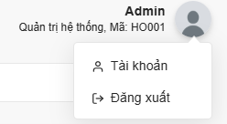

Quên mật khẩu
Trường hợp Người sử dụng quên mật khẩu, có 2 cách để lấy lại mật khẩu như sau:
- Cách 1: Gửi yêu cầu lấy lại thông tin mật khẩu trên màn hình đăng nhập của chương trình theo các bước như sau:
  - Bước 1: Tại màn hình đăng nhập, kích Quên mật khẩu, màn hình hiển thị như sau:

  - Bước 2: Tại màn hình khôi phục mật khẩu, Người dùng nhập thông tin Email đã cung cấp để tạo tài khoản
  - Bước 3: Kích Khôi phục mật khẩu để xác nhận gửi yêu cầu lấy lại thông tin mật khẩu thành công.
  - Bước 4: Hệ thống tự động gửi thông tin mật khẩu mới về Email mà người dùng đã đăng ký.
- Cách 2: Liên hệ với khối HO qua địa chỉ email: thuyntt@kienguru.vn (cc: hangptd@kienguru.vn và khai@kienguru.vn ) để yêu cầu cấp lại mật khẩu mới.

Đổi mật khẩu
- Bước 1: Trên góc phải màn hình, click vào Avatar, chọn Tài khoản:
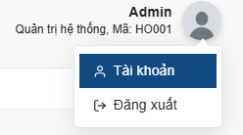
- Bước 2: Trong menu Tài khoản, chọn Đổi mật khẩu, Nhập mật khẩu cũ/Mật khẩu mới/Xác nhận lại: Nhập thông tin tương ứng.( Lưu ý: Nhập mật khẩu mới không được trùng với mật khẩu cũ)
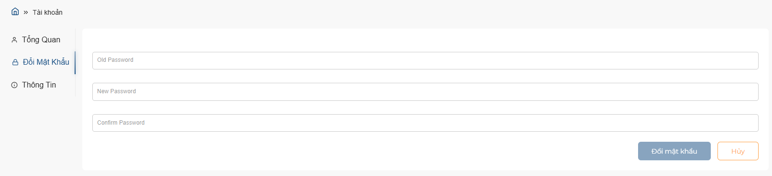
- Bước 3: Kích Đổi mật khẩu để xác nhận thông tin đổi mật khẩu thành công. Hoặc kích Hủy để hủy thao tác đổi mật khẩu.

II/ Nghiệp vụ

Khách hàng
- Mục đích: Cho phép quản lý toàn bộ dữ liệu khách hàng và toàn bộ lịch sử chăm sóc khách hàng từ bước telesales.

1.1. Thêm mới khách hàng
Khi có Data của khách hàng, Người dùng nhập dữ liệu lên hệ thống theo các bước sau:
- Bước 1: Tại Menu trái, tìm mục CRM chọn Khách hàng, màn hình danh sách hiển thị như sau:
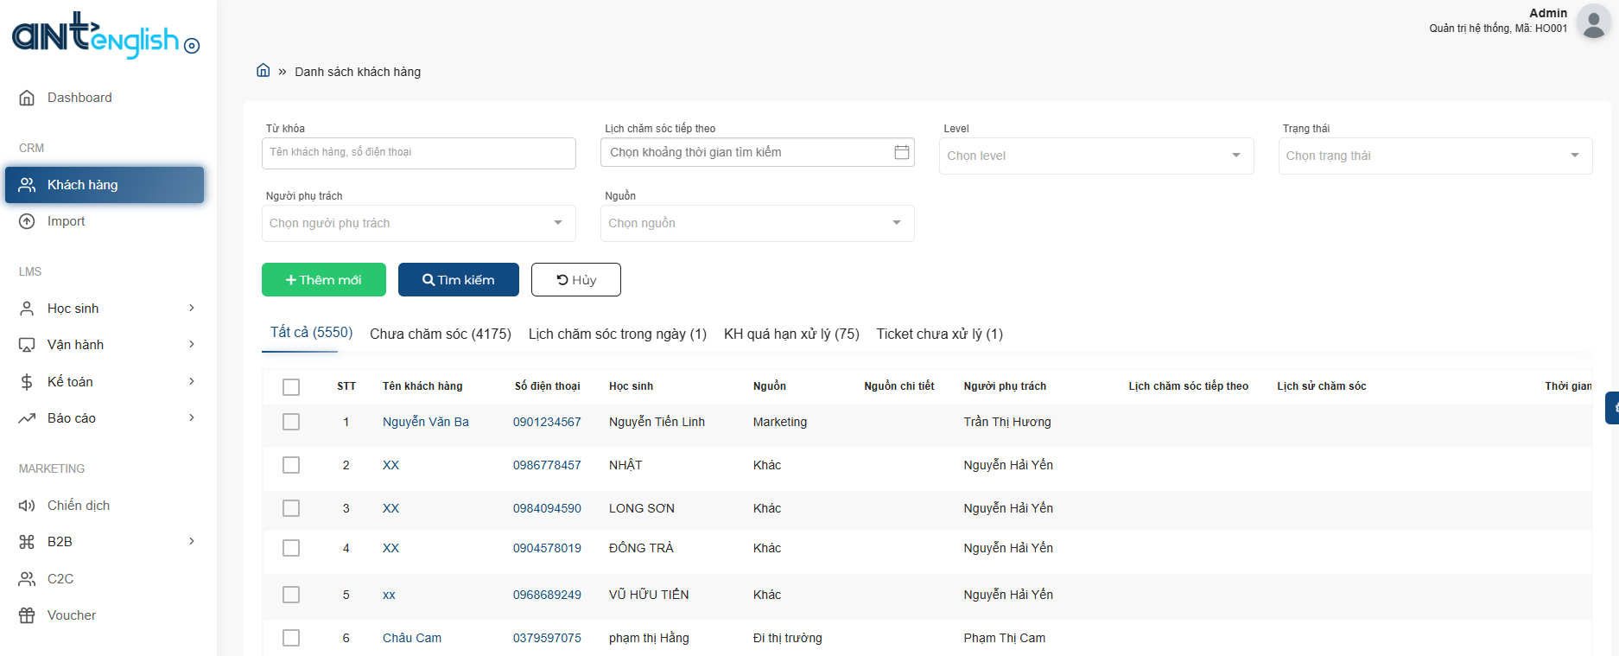
- Bước 2: Kích nút Thêm mới , màn hình hiển thị như sau:
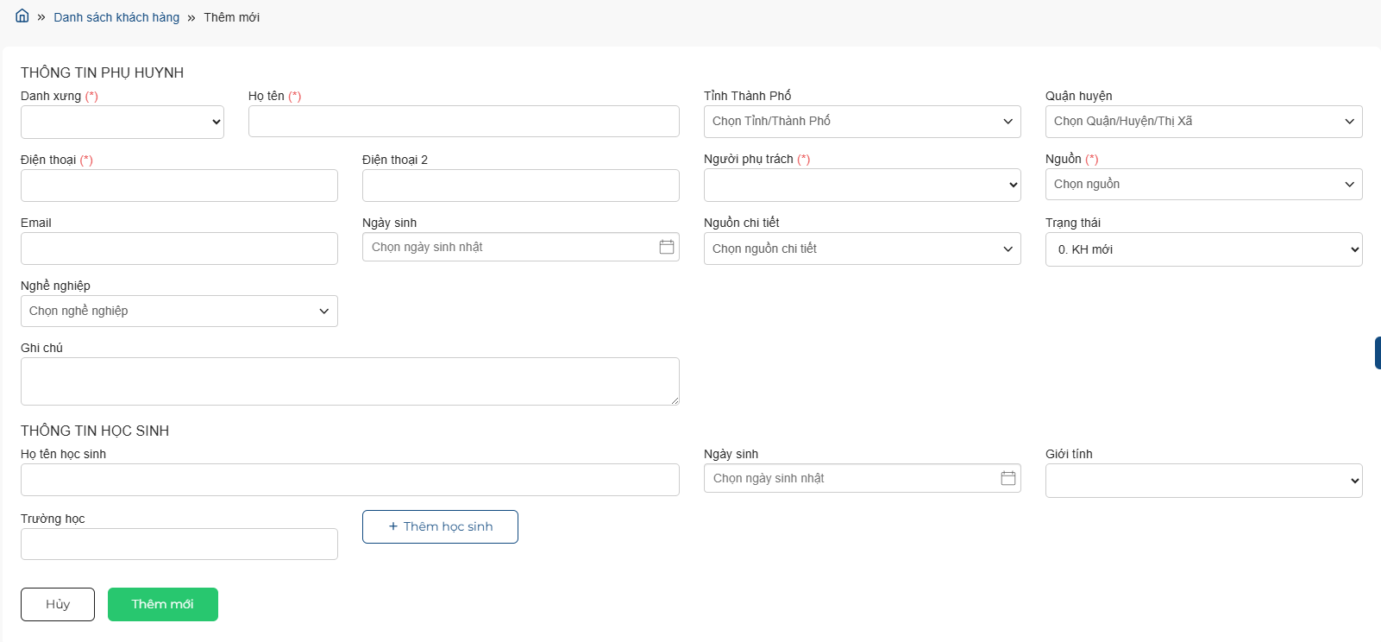
  - Người dùng nhập các trường thông tin trên màn hình Thêm mới khách hàng (Lưu ý: Các trường có dấu (*) là các trường bắt buộc)
  - Trường hợp khách hàng có nhiều con, click vào nút Thêm học sinh để tạo thêm thông tin con thứ 2.
  - Lưu ý: Hệ thống sẽ hiển thị thông báo trùng thông tin khách hàng đã có trong hệ thống khi trùng số điện thoại và không cho phép thêm mới. Người nhập có thể liên hệ với người phụ trách trước đó để yêu cầu chuyển đổi người quản lý.
- Bước 3: Kích Thêm mới để xác định việc thêm mới thành công.

1.2. Cập nhật thông tin khách hàng
Khi Khách hàng đã được tạo trên hệ thống, người dùng có thể cập nhật thông tin của khách hàng theo các bước sau:
- Bước 1: Tại màn hình Danh sách khách hàng, chọn một khách hàng cần cập nhật thông tin và click vào Tên khách hàng
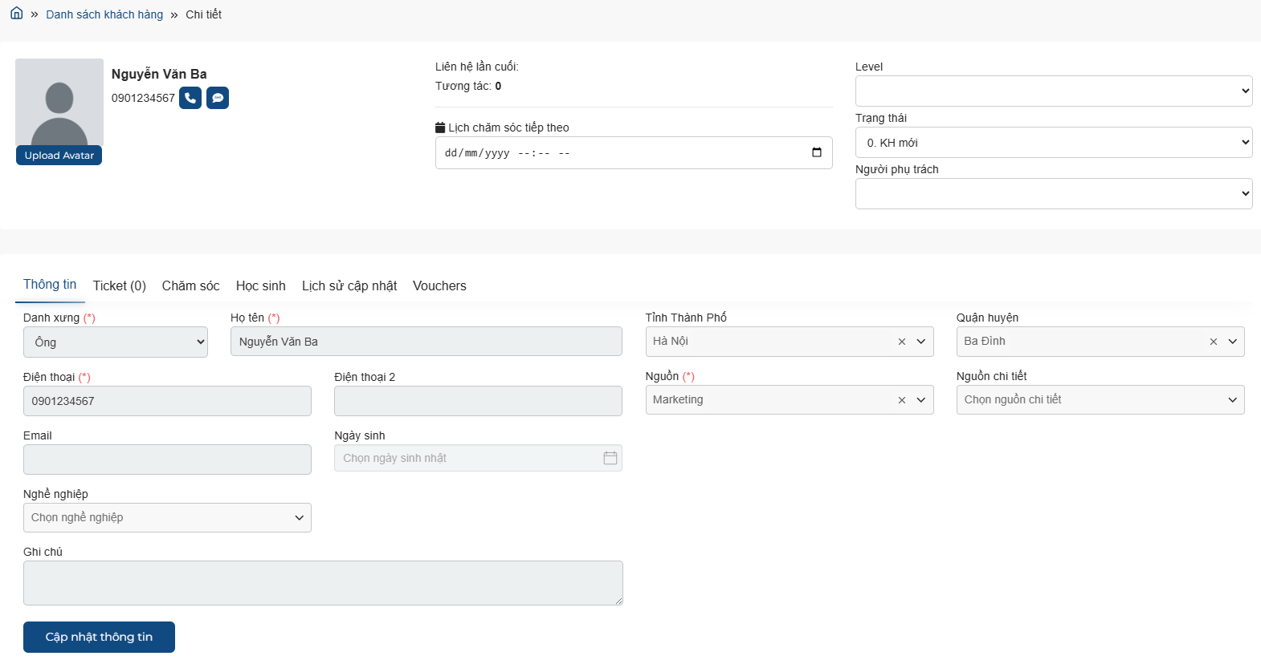
- Bước 2: Tại tab Thông tin, click vào nút Cập nhật thông tin và chỉnh sửa, bổ sung các thông tin cần cập nhật.

1.3. Cập nhật trạng thái chăm sóc
- Bước 1: Tại màn hình Danh sách khách hàng, chọn một khách hàng cần cập nhật trạng thái chăm sóc và click vào Tên khách hàng
- Bước 2: Tại tab Chăm sóc, chọn Thêm mới chăm sóc, màn hình sẽ hiện ra cửa sổ như hình
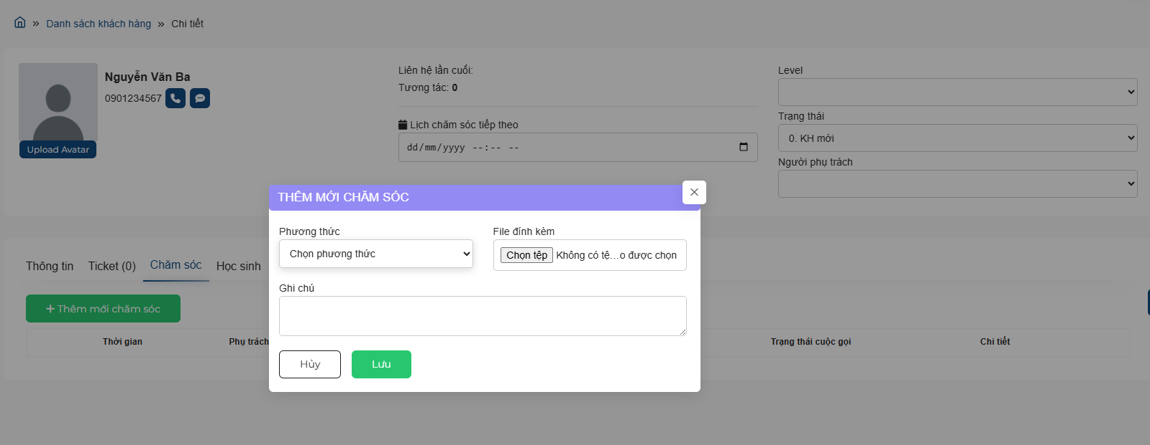
- Bước 3: Lựa chọn phương thức chăm sóc (Điện thoại, email, gặp mặt trực tiếp, SMS, Zalo), đính kèm file (nếu có) và note lại lịch sử chăm sóc tại phần Ghi chú.
  - Có thể note lịch chăm sóc tiếp theo tại phần Lịch chăm sóc tiếp theo
  - Gắn tag Level và Trạng thái phù hợp sau mỗi lần chăm sóc
  - Đối với tài khoản Leader có thể đổi Người phụ trách của khách hàng là các nhân sự thuộc team mình.
- Bước 4: Nhấn Lưu để thêm mới chăm sóc thành công.

1.4. Tạo lịch checkin
Sau khi Telesale và hẹn được lịch mời khách hàng đến trung tâm trải nghiệm trực tiếp, Người dùng thực hiện thao tác Tạo lịch checkin trên hệ thống với các bước như sau;
- Bước 1: Tại màn hình Danh sách Khách hàng, chọn một khách hàng hẹn lịch checkin. Sau đó chọn Tab Học sinh trong phần thông tin khách hàng
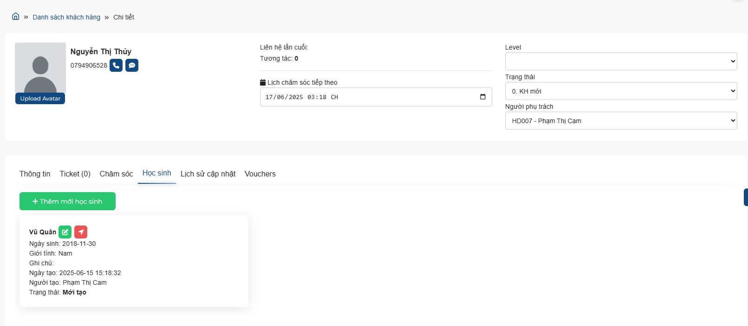
- Bước 2: Click vào nút để thực hiện tạo lịch checkin. Tại đây, sẽ xuất hiện hộp thoại Tạo check-in học sinh
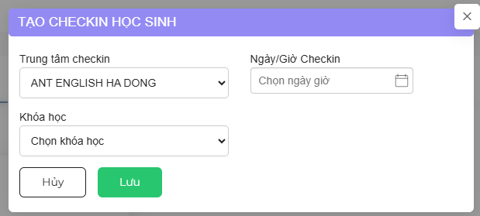
- Bước 3: Chọn các trường thông tin tương ứng
- Trung tâm checkin: Trung tâm khách hàng sẽ đến trải nghiệm trực tiếp (Thường là trung tâm Người dùng đang làm việc)
- Ngày/Giờ Checkin: Chọn ngày và giờ đã hẹn với khách hàng
- Khóa học: Lựa chọn chương trình học phù hợp với độ tuổi của con (APRIL, i-GARTEN)
- Bước 4: Nhấn Lưu để xác nhận tạo lịch hẹn cho Trung tâm đó

Học sinh

2.1. Xác nhận checkin
Khi khách hàng đến checkin trực tiếp tại trung tâm, Người dùng thực hiện thao tác Xác nhận khách hàng đã đến checkin trên hệ thống như sau:
- Bước 1: Tại Menu bên trái, tìm LMS và chọn Học sinh, click vào Check-in, giao diện sẽ hiện ra danh sách các bạn học sinh sẽ đến checkin đã hẹn lịch
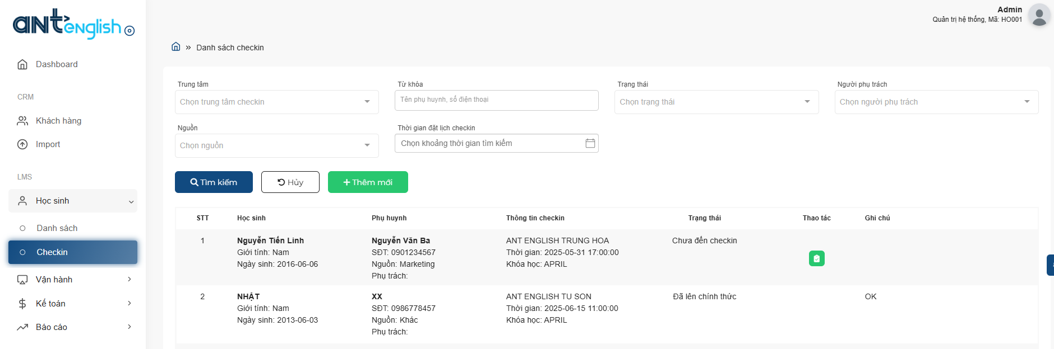
- Bước 2: Tìm tên học sinh đã đến checkin và click vào nútđể Xác nhận checkin. Màn hình sẽ hiện ra cửa sổ:
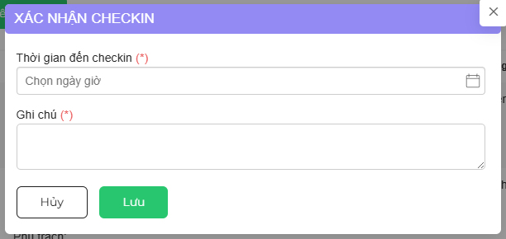
- Bước 3: Chọn lại thời gian chính xác khách hàng đến checkin, thêm Ghi chú phù hợp và nhấn Lưu để xác nhận.
- Bước 4: Sau khi xác nhận học sinh đó tiềm năng và mời làm bài test đầu vào, Người dùng thao tác chuyển học sinh lên học sinh chính thức bằng cách:
- Tại Màn hình Checkin, chọn
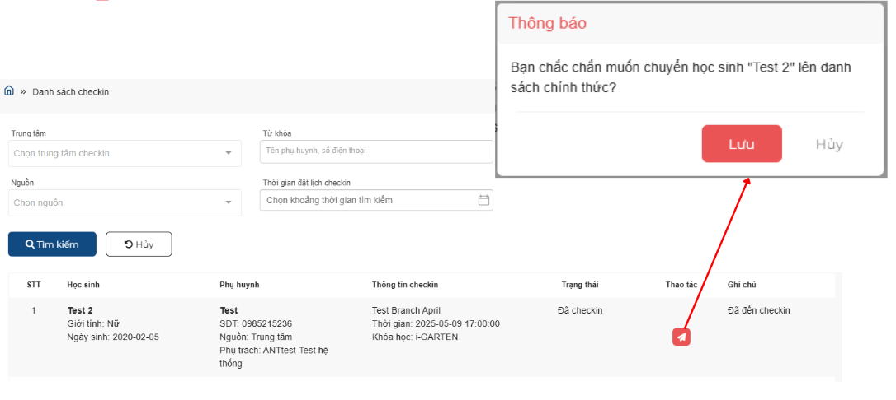
- Nhấn nút Lưu để xác nhận chuyển học sinh lên Danh sách tiềm năng

2.2. Nhập học
Mục đích:
- Quản lý toàn bộ thông tin nhập học của học sinh theo từng trung tâm
- Cho phép thực hiện đăng ký chương trình học cho học sinh: Học thử, Chính thức
- Là thông tin đầu vào của tất cả các chức năng còn lại như Đăng ký lớp học, Tái phí, Pending, Bảo lưu, Chuyển lớp, Chuyển trung tâm, Chuyển phí, …
- Thực hiện kết nối đến hệ thống LMS để thao tác Chấm điểm và Tạo tài khoản

a) Thêm mới nhập học
- Bước 1: Tại menu trái chọn Vận Hành/Nhập học, màn hình danh sách nhập học hiển thị như sau:
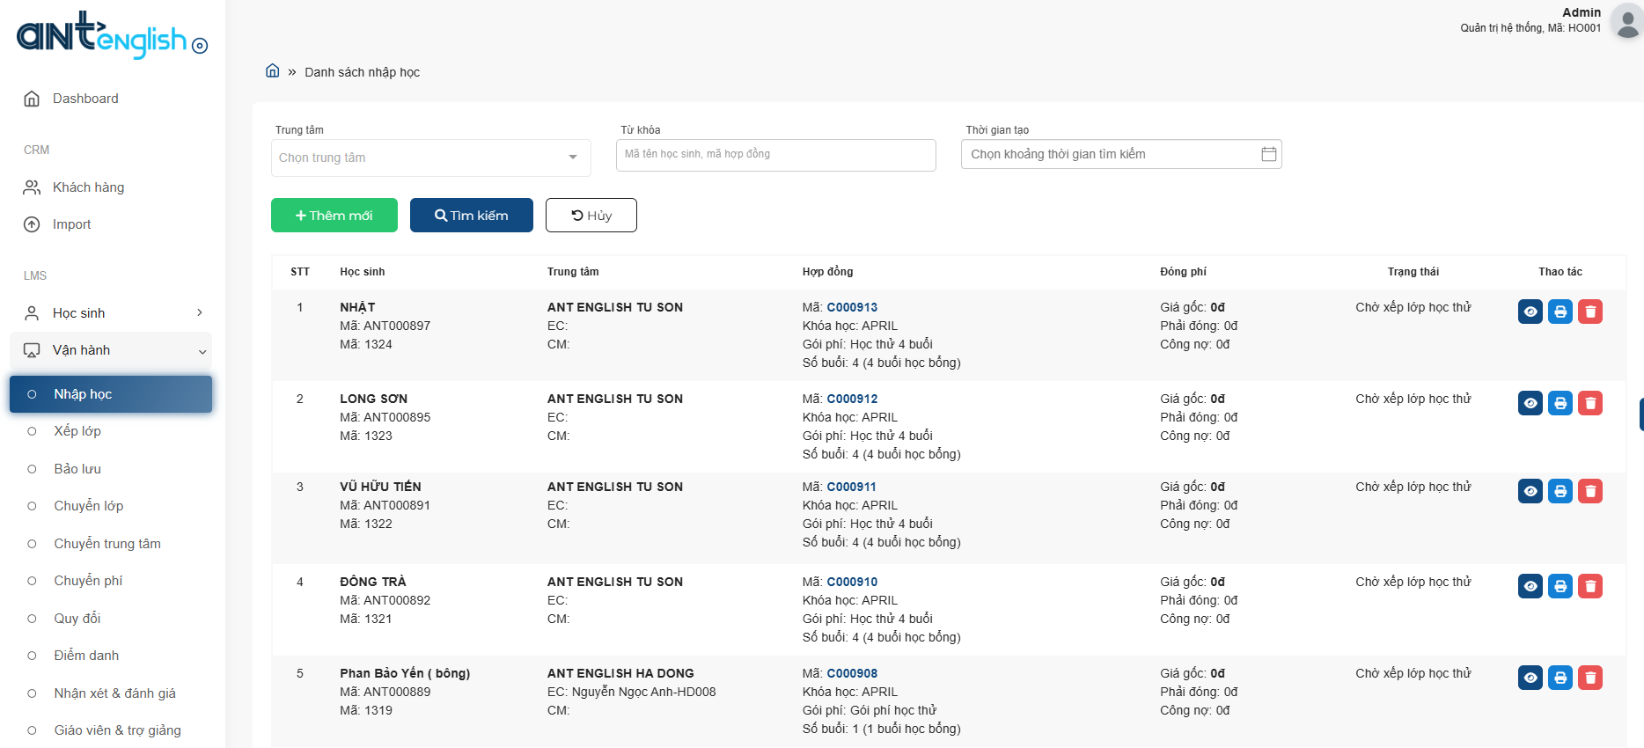

- Bước 2: Kích Thêm mới  , trên form thêm mới nhập học Người dùng nhập đầy đủ các trường thông tin như sau: (Lưu ý: Các trường đánh dấu (*) là các trường thông tin bắt buộc phải nhập dữ liệu)
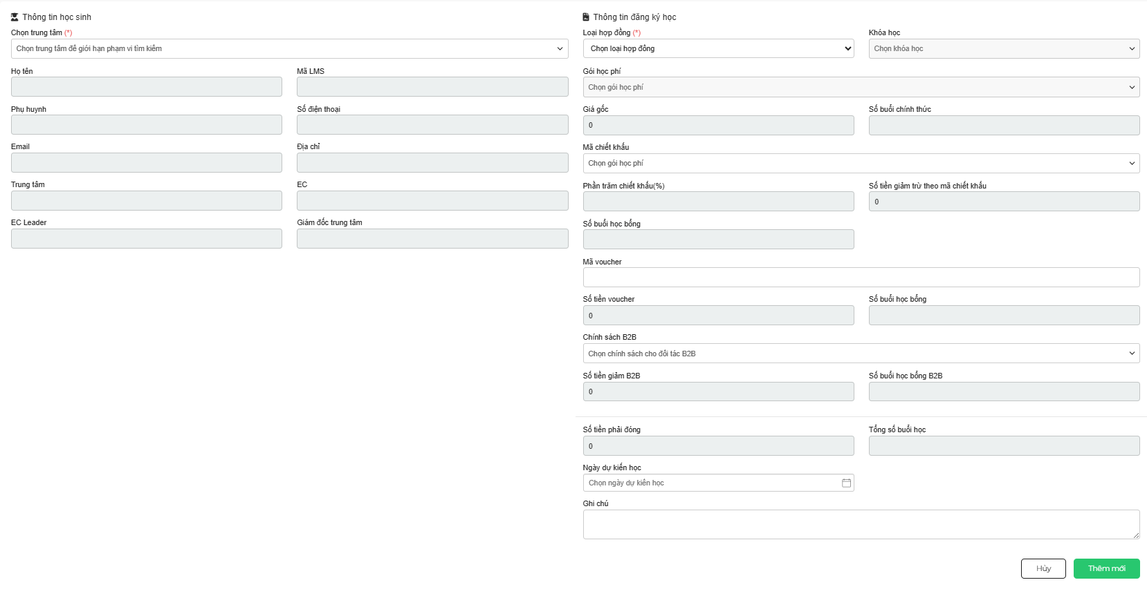
  - Chọn Trung tâm: Lựa chọn trung tâm Học sinh đăng ký theo học (Là Trung tâm Người dùng đang làm việc)
  - Chọn học sinh: Nhập họ tên hoặc mã LMS của học sinh thuộc trung tâm thao tác. Hệ thống hỗ trợ tìm kiếm tên học sinh tương ứng và cho phép người dùng chọn. Sau khi chọn học sinh thành công, hệ thống tự động hiển thị các thông tin liên quan của học sinh đó.
  - Loại hợp đồng: Chọn loại hợp đồng là Học thử/Chính thức tùy thuộc vào gói muốn nhập học. (Lưu ý: Nếu học sinh mới đến làm bài kiểm tra chưa chốt gói phí, Người dùng chọn gói học thử)
  - Khóa học: Chọn APRIL/i-GARTEN
  - Gói học phí:
- Đối với học thử: Hệ thống sẽ tự động hiển thị gói học thử Ant English đang áp dụng. Sau khi chọn gói, màn hình hiển thị như sau:
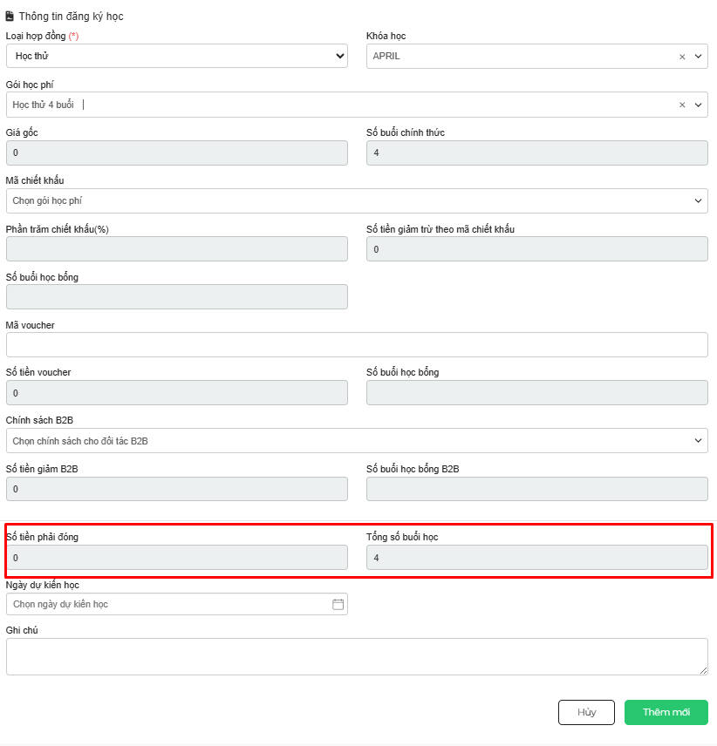
- Đối với gói chính thức: Hệ thống sẽ hiện các gói học phí niêm yết (chưa giảm giá) mà các trung tâm đang áp dụng.
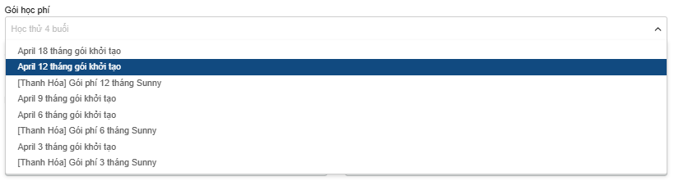
  - Mã chiết khấu: (Dành cho gói học phí chính thức) Là chính sách bán hàng, giá thực bán của trung tâm áp dụng trong tháng đó. Hệ thống sẽ tự động hiển thị % chiết khấu, số tiền chiết khấu và số buổi học bổng được tặng của chính sách đó.
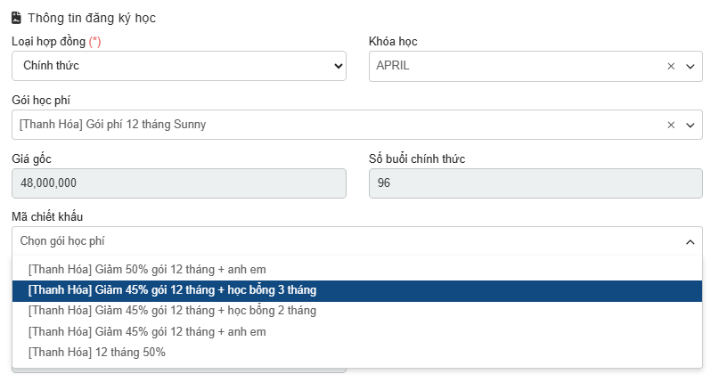
  - Mã Voucher: Nhập mã Voucher áp dụng (Nếu có). Giảm trừ trên tiền sau khi đã giảm mã chiết khấu
  - Chính sách B2B:
  - Chính sách anh em:
  - Số tiền phải đóng: Hệ thống tự động tính toán và hiển thị số tiền phải đóng của học sinh sau khi đã trừ các khoản giảm trừ nếu có với gói phí này.
  - Tổng số buổi học: Hiển thị tổng số buổi học học sinh được hưởng
  - Ngày dự kiến học: Ngày học sinh dự kiến đến học tại trung tâm.
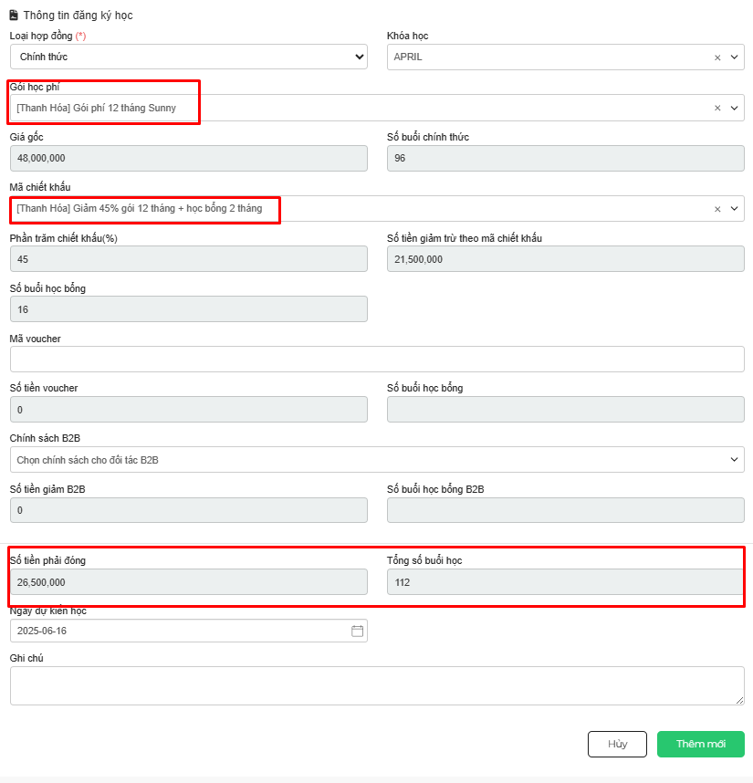
- Bước 3: Kích nút Lưu để xác nhận nhập học. Báo với kế toán duyệt phí (đối với gói phí chính thức) và báo với CM xếp lớp (với gói học thử)
- Bước 4: Sau khi ấn Lưu → thông tin học sinh tự động được tạo trên LMS với mã LMS hiển thị trong Danh sách nhập học như sau:
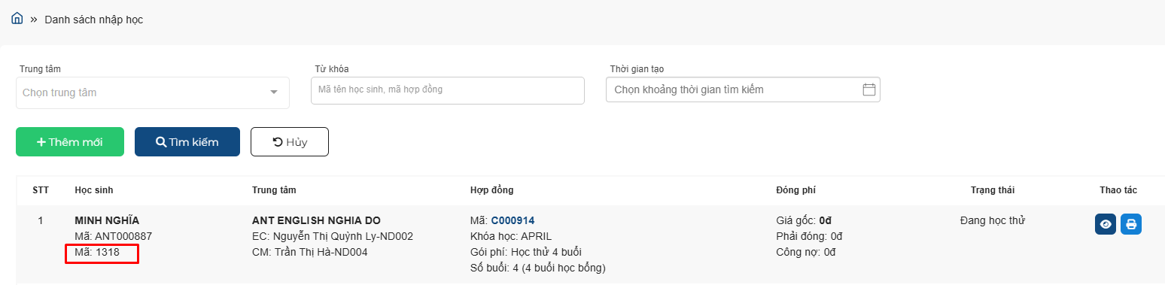
- Bước 5: Người dùng chuyển sang hệ thống LMS (lms.gcreverse.net ) để thực hiện thao tác Chấm điểm bài test đầu vào hoặc Tạo tài khoản Meta-learning phù hợp

b) Xem chi tiết thông tin nhập học
- Bước 1: Tại menu trái chọn Vận hành/Nhập học, màn hình danh sách hiển thị như sau
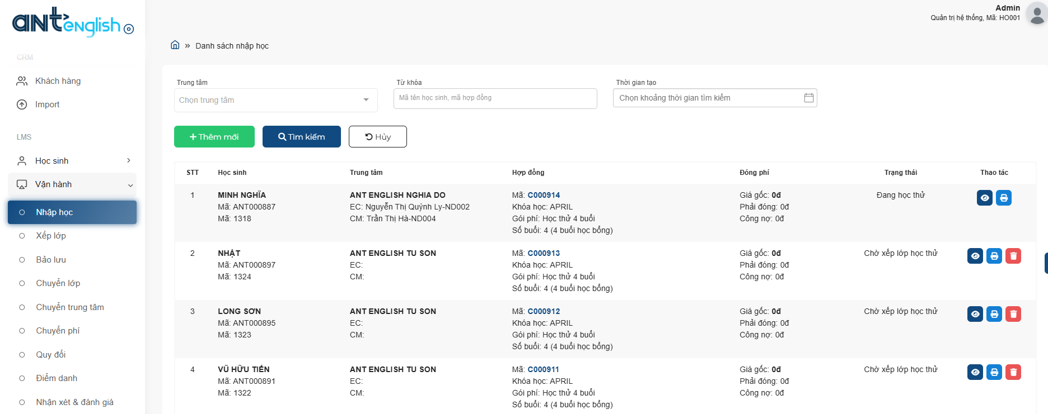
- Bước 3: Trên danh sách nhập học tương ứng, người dùng chọn một học sinh cần xem thông tin và kích vào để xem thông tin nhập học:
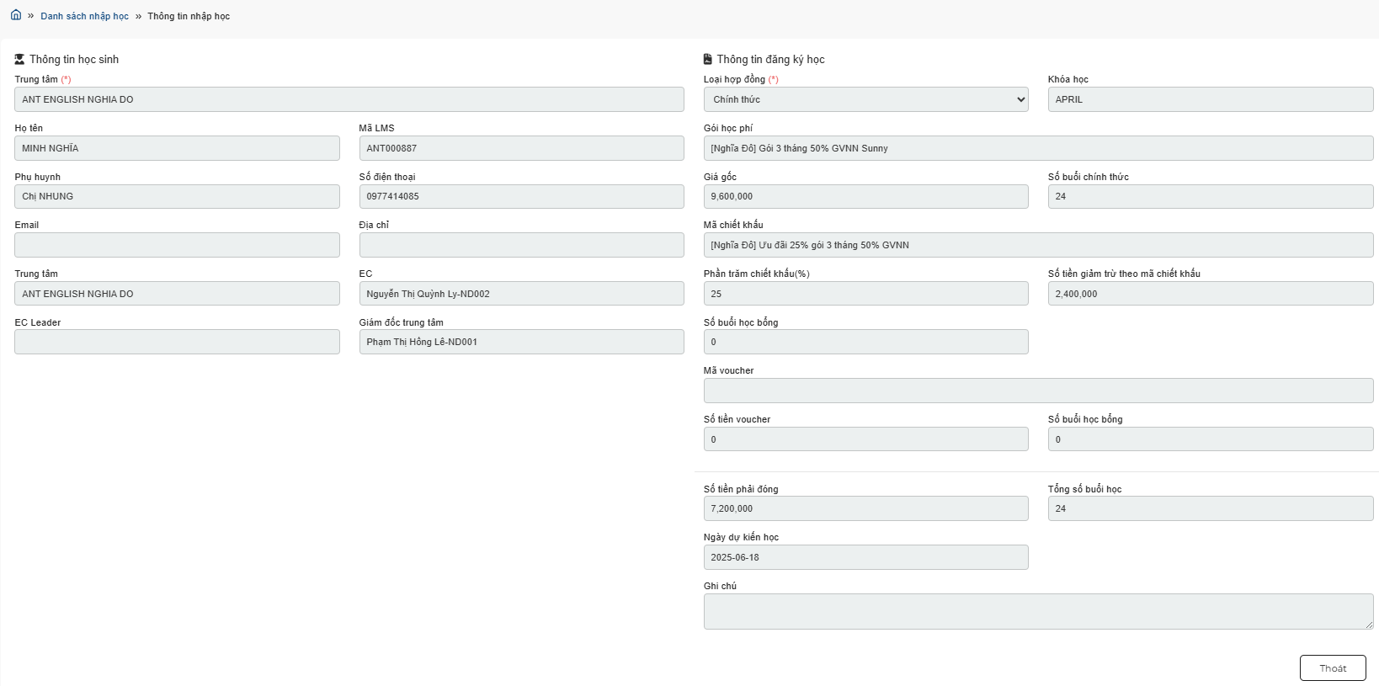
- Bước 4: Kích nút để in Đơn nhập học trong trường hợp học sinh đã hoàn thiện gói học phí.

2.3. Chấm điểm Placement Test
- Bước 1: Từ Menu bên trái màn hình, chọn Học sinh >> Danh sách, danh sách học sinh sẽ xuất hiện trên màn hình hiển thị. Học sinh nào đã hoàn thành nhập học sẽ xuất hiện mã LMS.
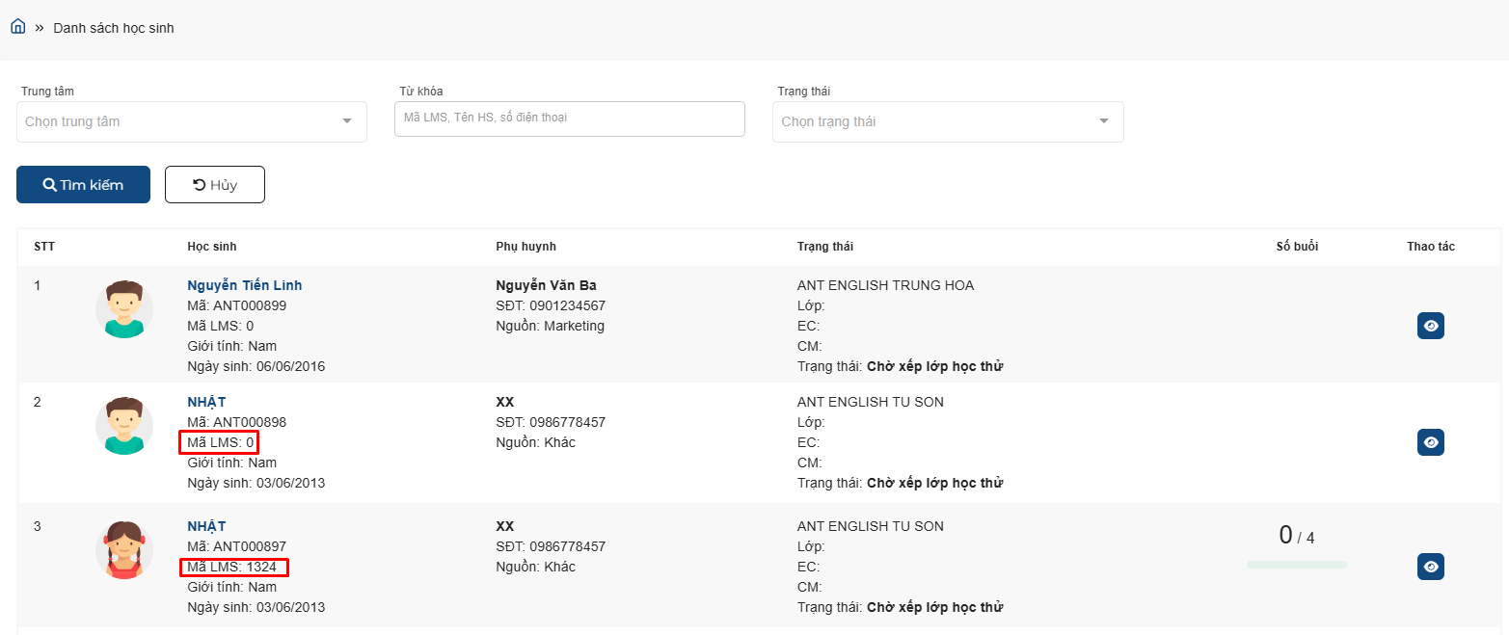
- Bước 2: Từ mã LMS của học sinh, truy cập hệ thống LMS, phần Menu chọn Admission Test, màn hình sẽ hiện ra như sau:
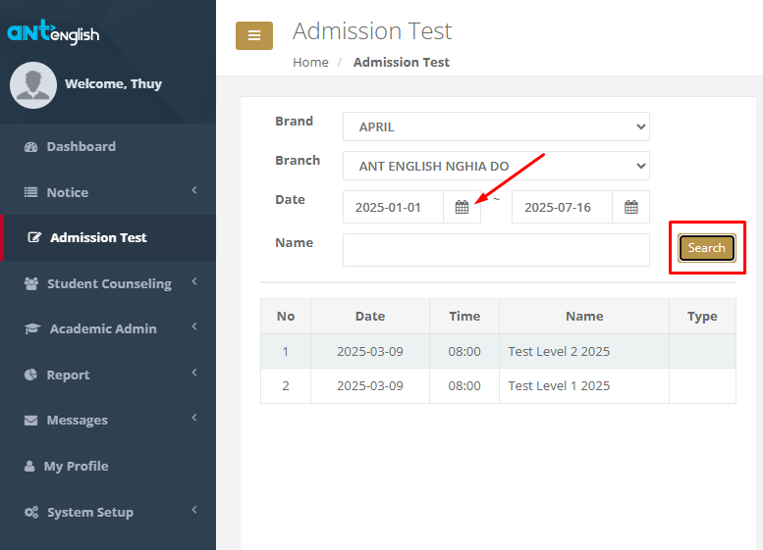
- Bước 3: Phần Date, chọn ngày bắt đầu là 01/01/2025, sau đó chọn Search , hệ thống sẽ hiện sẵn 2 phòng test đã được team HO khởi tạo.
- Bước 4: Chọn phòng Test tương ứng với trình độ của học sinh, chọn nút Add ở bên dưới
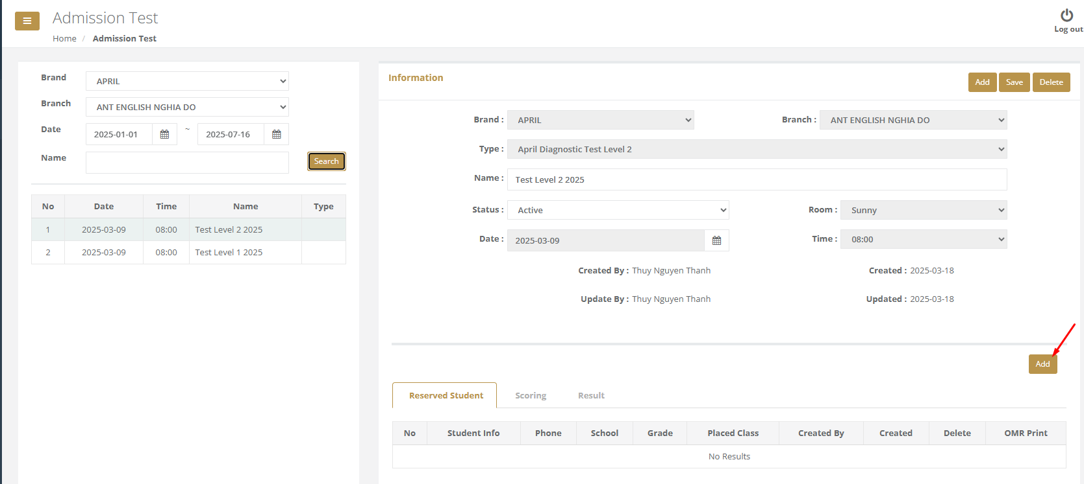
Hộp thoại Thêm mới học sinh sẽ xuất hiện như sau:
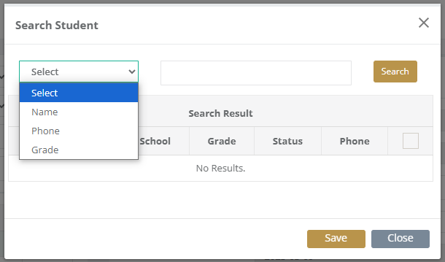
Người dùng chọn phương thức tìm kiếm phù hợp (Thường là Name) sau đó nhập chính xác cả họ và tên trùng với lúc nhập checkin. Tên của học sinh với mã LMS sẽ hiện ra tương ứng:
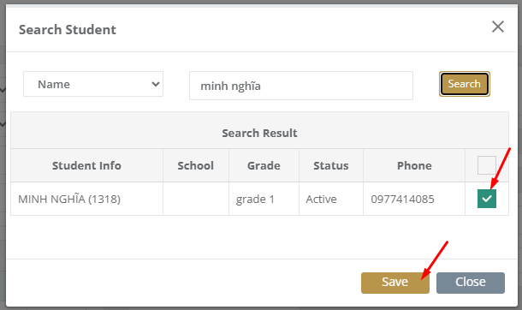
Người dùng check lại mã LMS và tick sau đó nhấn Save.

- Bước 5: Để chấm điểm cho học sinh, chọn sang Tab Scoring và click vào nút
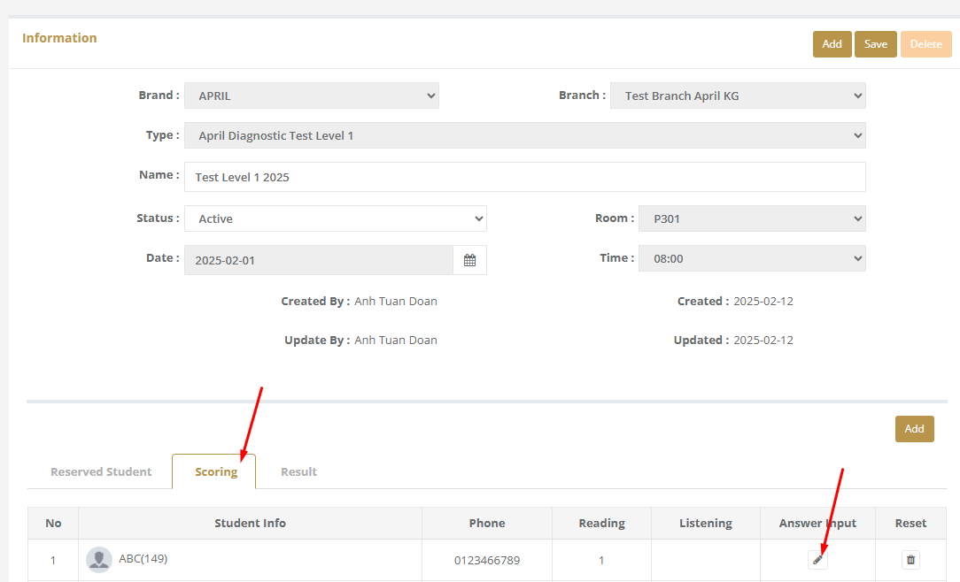
Hộp thoại chấm điểm sẽ hiện ra như sau:
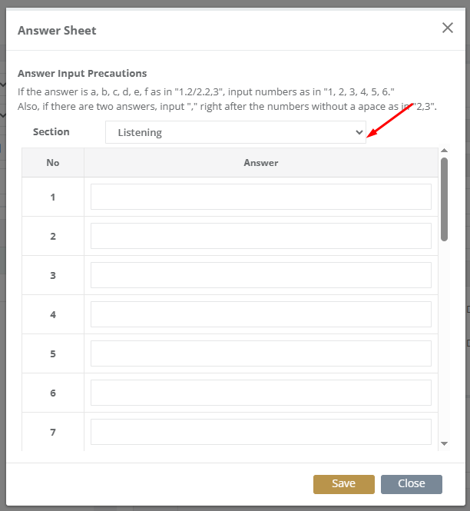
Người dùng chọn kỹ năng cần chấm điểm và nhập đáp án của học sinh tương ứng. Lưu ý: Khi nhập bài làm của học sinh, mã hóa đáp án A, B, C tương ứng với 1,2,3 để nhập lên hệ thống.
- Bước 6: Để in kết quả của học sinh, Người dùng thực hiện các thao tác sau:
  - Chọn tab Result. Tại đây người dùng sẽ thấy trình độ được hệ thống gợi ý dựa vào kết quả của học sinh:
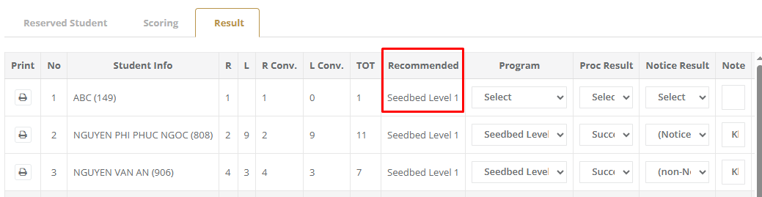
  - Người dùng chọn Program phù hợp với các lớp học hiện tại của Trung tâm, chọn Proc Result (Fail/Success) và Notice Result (Other)
  - Sau đó click để lưu kết quả. Sau khi lưu, Người dùng sẽ không thể chỉnh sửa bài làm của học sinh hoặc xóa học sinh khỏi phòng học
  - Click để in Kết quả bài Test của học sinh:
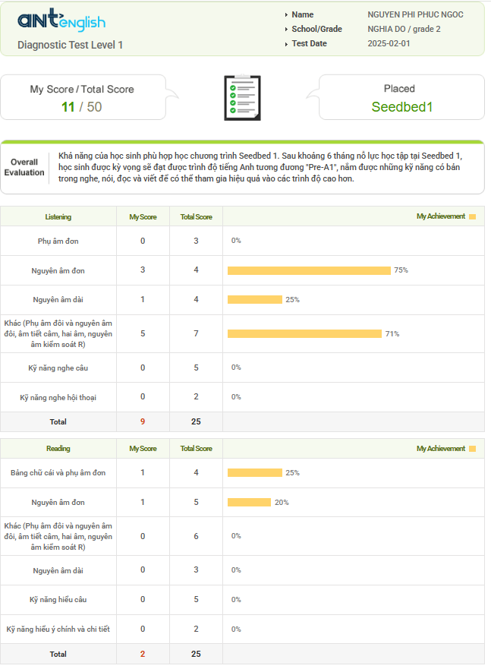

2.4. Tạo tài khoản Meta-learning
- Bước 1: Truy cập LMS, tại menu bên trái, Chọn Student Counseling/Student Info. Màn hình hiện ra các trường thông tin để tìm kiếm như sau:
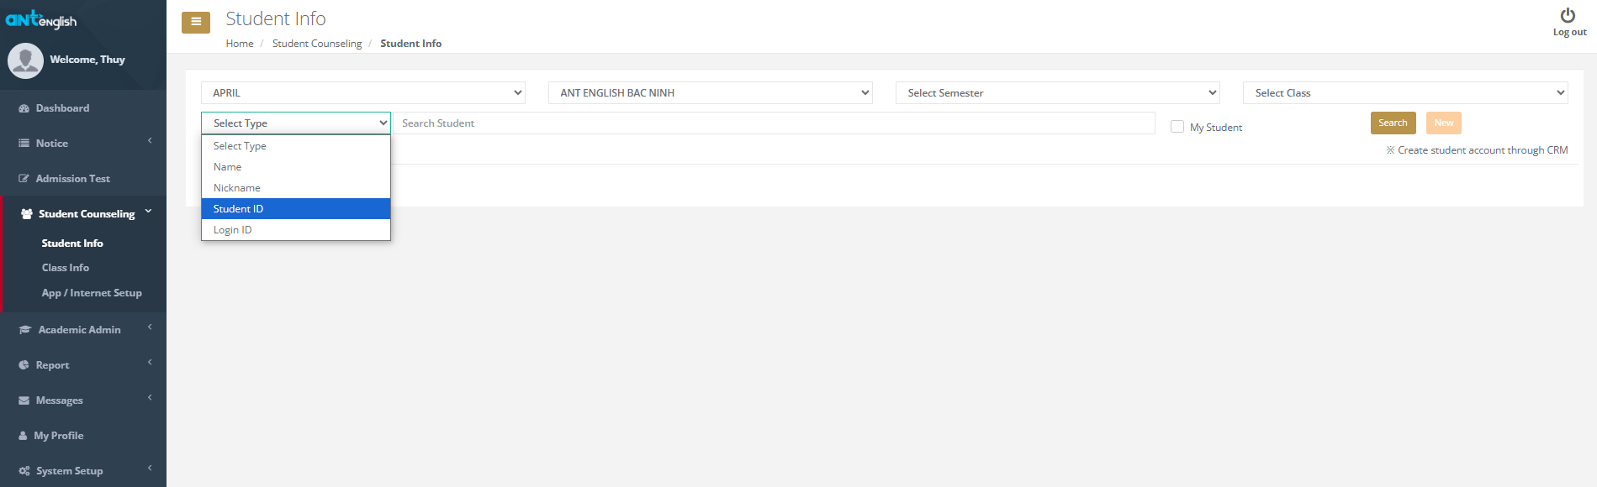
  - Chọn chương trình học APRIL/i-GARTEN tương ứng với phần nhập học trên CRM
  - Chọn Branch
  - Chọn thông tin tìm kiếm. (Chọn Student ID để tìm kiếm bằng mã LMS đã xuất ra trên CRM)
- Bước 2: Nhập thông tin cần tìm kiếm, hệ thống sẽ tự động xuất hiện thông tin học sinh:
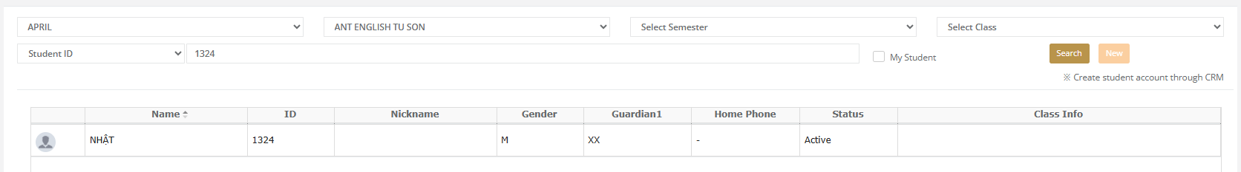
Click vào học sinh để xem thông tin cụ thể
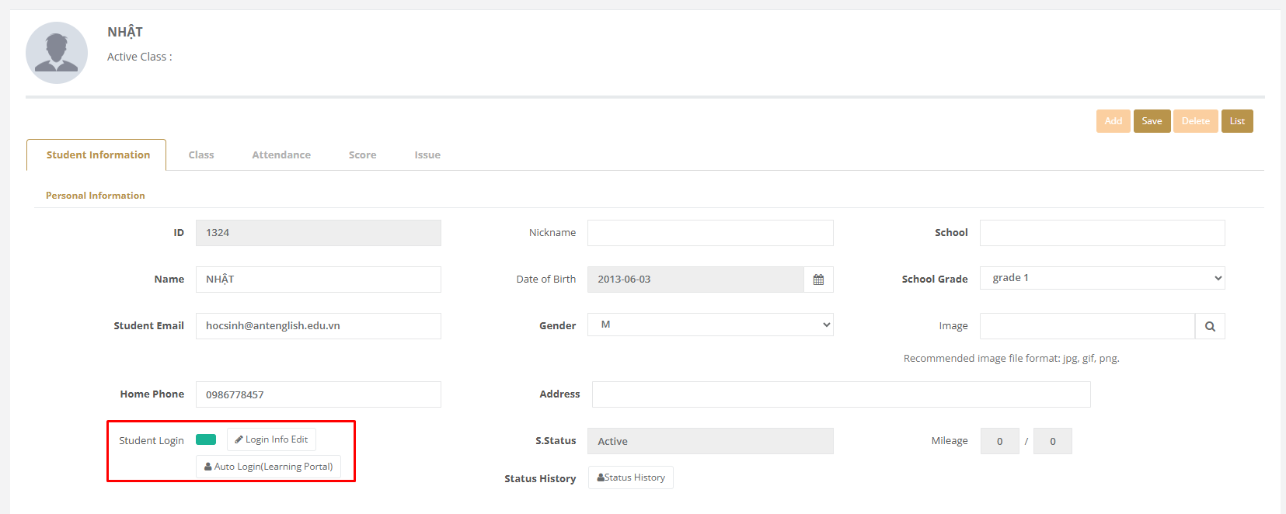
- Bước 3: Tại phần Student Login, chọn Login Info Edit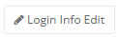, màn hình sẽ hiện ra hộp thoại dưới đây:
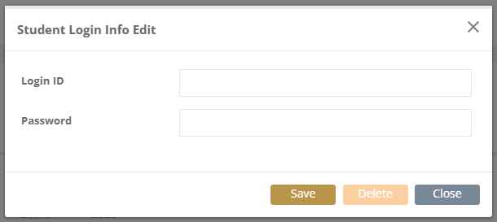
- Bước 4: Thực hiện tạo tài khoản theo công thức:
  - Login ID: Nickname tiếng Anh + 4 số cuối SĐT phụ huynh
  - Password: 4 số cuối SĐT phụ huynh
Sau đó nhấn Save để lưu tài khoản.
Lưu ý: Tài khoản Meta-learning của học sinh chỉ hoạt động khi học sinh đã được thêm vào lớp học.
- Bước 5: Các thao tác khác
  - Đổi mật khẩu: Vào Login Info Edit >> Nhập lại Password
  - Xóa tài khoản: Login Info Edit >> Delete
  - Tự động truy cập tài khoản học sinh: Auto Login 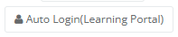(Chỉ dành cho chương trình April)

Vận hành

3.1. Xếp lớp
Mục đích:
- Quản lý toàn bộ thông tin liên quan đến lớp học
Xếp lớp cho học sinh:
- Bước 1: Kiểm tra thông tin nhập học và kiểm tra tài khoản Meta-learning của học sinh
  - Kiểm tra thông tin nhập học: Người dùng truy cập theo được dẫn Vận hành >> Nhập học >> Tìm kiếm tên học sinh >> Kiểm tra trạng thái gói phí (học thử/chính thức/đặt cọc/fullfee). Lưu ý: Học sinh chỉ có thể được add lớp khi gói phí là học thử hoặc gói chính thức đã fullfee
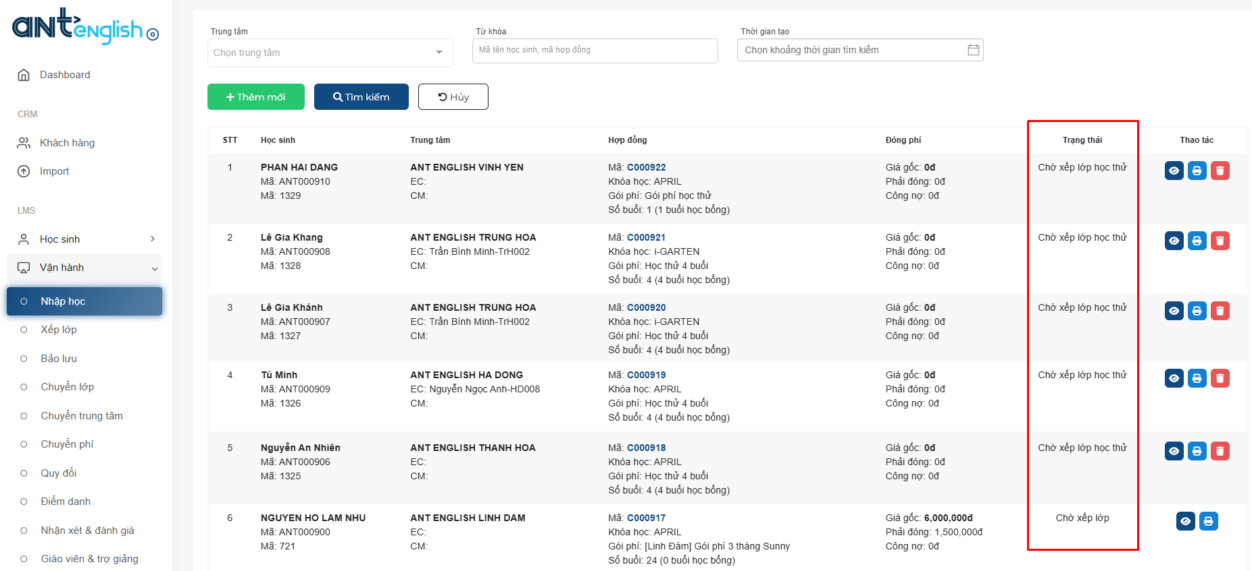
  - Kiểm tra tài khoản Meta-learning: Người dùng kiểm tra xem EC đã thực hiện tạo tài khoản cho học sinh bằng cách: Truy cập LMS >> Student Counseling >> Student Info >> Tìm kiếm theo Student ID >> Check tài khoản học sinh
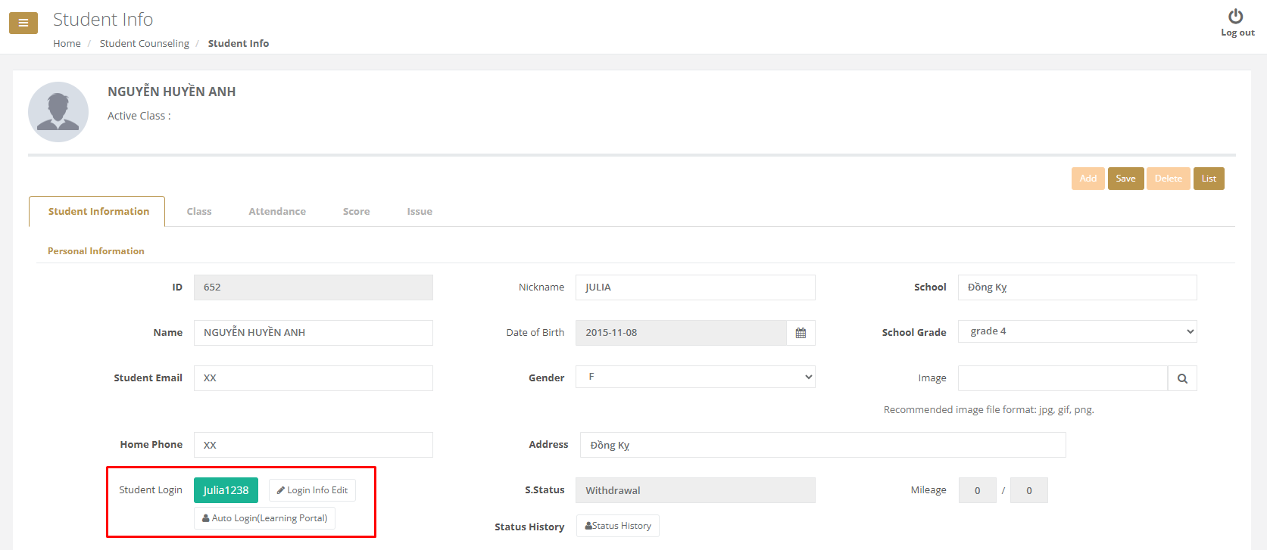
Nếu một trong hai thông tin này chưa được thực hiện, vui lòng báo lại với EC hoàn thiện rồi mới add học sinh với lớp.
- Bước 2: Tại Menu phía bên trái, Chọn Vận hành sau đó chọn mục Xếp lớp, giao diện hiện ra như sau:
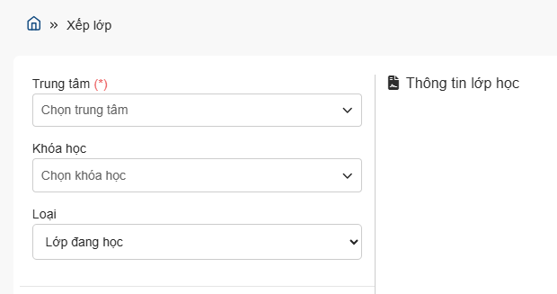
- Bước 3: Tại phần trung tâm, chọn Trung tâm người dùng đang làm việc (Là Trung tâm đã gán cho tài khoản sử dụng), sau đó chọn Khóa học muốn thêm học sinh vào lớp, các lớp đang học sẽ được tự động hiện ra trên hệ thống:
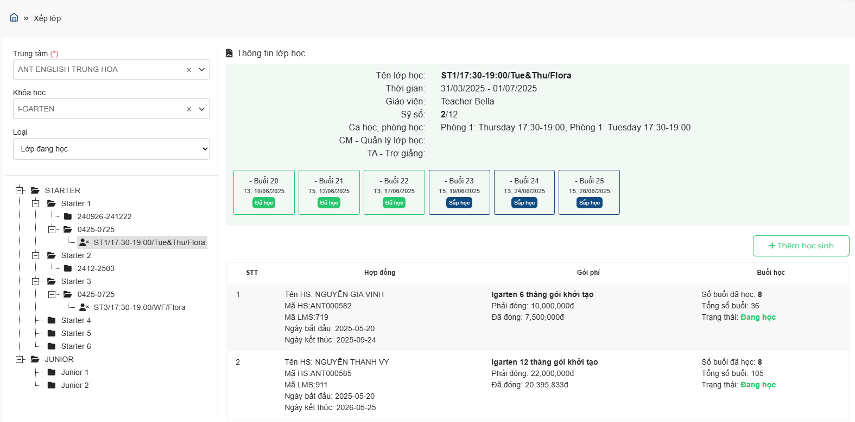
- Bước 4: Chọn lớp học và nhấn Thêm học sinh , các học sinh đủ điều kiện (còn buổi học theo chương trình học) sẽ hiển thị trên hộp thoại.
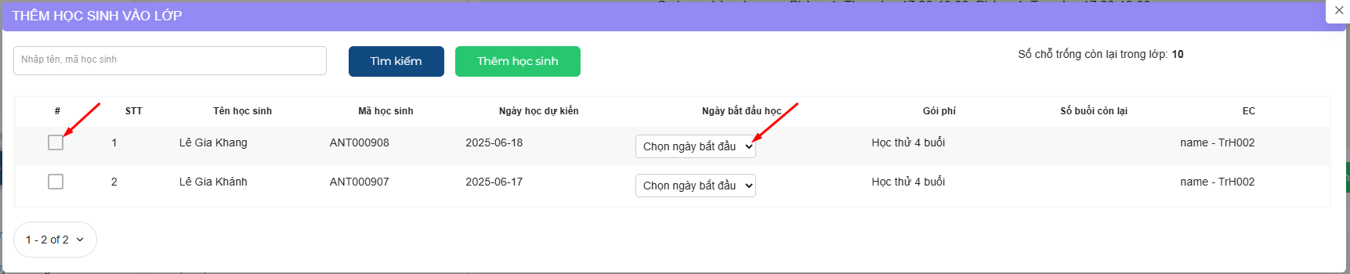
- Bước 5: Nhấn chọn học sinh muốn xếp lớp và chọn Ngày bắt đầu học. Lưu ý: Người dùng chỉ được phép chọn ngày bắt đầu học từ ngày add lớp trở đi, không chọn được ngày trong quá khứ.
- Bước 6: Nhấn Thêm học sinh để xác nhận thêm học sinh vào lớp, thông tin học sinh sẽ được hiển thị trong lớp như sau:
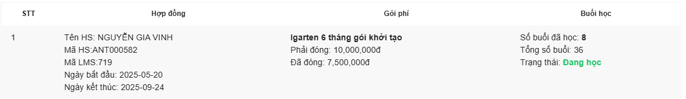
  - Ngày bắt đầu: Là ngày học sinh bắt đầu đi học (ngày bắt đầu đếm số buổi học)
  - Ngày kết thúc: Ngày kết thúc của gói phí
  - Gói phí: Gói phí sử dụng để đếm phí (Học thử/Chính thức)

3.2. Withdraw/Nối phí
Mục đích:
- Withdraw học sinh ra khỏi lớp khi học sinh hết phí
- Nối gói phí cho học sinh để tiếp tục đếm phí
Các bước thực hiện:
Khi học sinh hết phí (Học hết số buổi học), Người dùng thực hiện thao tác Withdraw hoặc nối phí cho học sinh như sau:
- Bước 1: Tại menu trái, chọn Vận hành/ Xếp lớp, chọn lớp có chứa học sinh cần Withdraw hoặc Nối phí
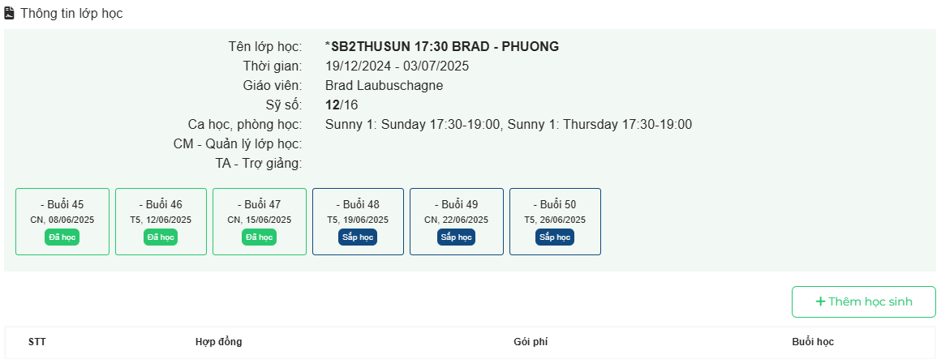
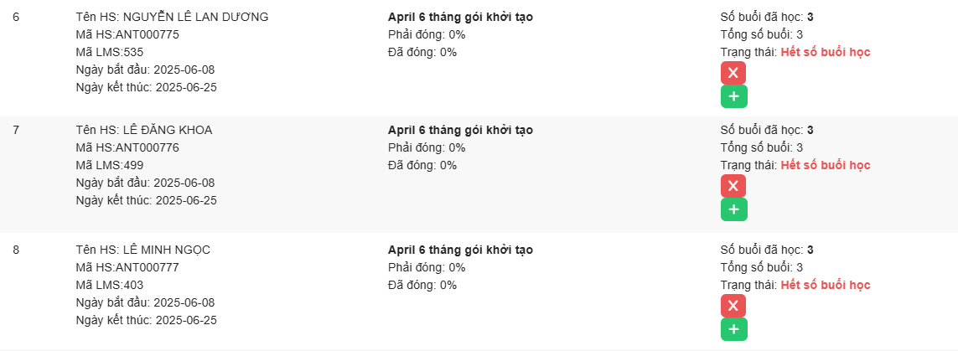
- Bước 2: Thực hiện thao tác Withdraw hoặc Nối phí theo các bước như sau
  - Withdraw: Trong trường hợp học sinh không tiếp tục học tại trung tâm, Người dùng nhấn nút và xác nhận kick học sinh ra khỏi lớp 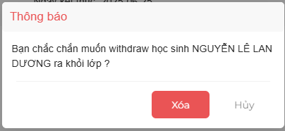
  - Nối phí: Khi học sinh tái phí và đã thực hiện nhập học renew (full fee), Người dùng nhấn nút để thực hiện thao tác nối phí. Trường hợp học sinh chưa có gói phí để nối, hệ thống sẽ thông báo ở góc phải màn hình.

3.3. Bảo lưu
Mục đích:
- Cho phép Người dùng thực hiện đăng ký bảo lưu cho học sinh.
- Quy tắc chung là cứ 24 buổi học thì sẽ được bảo lưu 1 buổi không mất phí
- Có 2 loại bảo lưu là:
- Bảo lưu giữ chỗ: Tuân theo quy tắc cứ 24 buổi chính thức thì được phép bảo lưu 1 buổi. Nếu trong 24 buổi học sinh chưa bảo lưu thì sẽ được cộng dồn sang gói phí tiếp theo. Bảo lưu giữ chỗ học sinh vẫn sẽ được trải nghiệm app học tập
- Bảo lưu không giữ chỗ: Trường hợp số buổi bảo lưu đã hết hoặc dùng bảo lưu dài hạn cho các lý do (gia đình đi du lịch, con về quê,...). Với trường hợp bảo lưu này, yêu cầu cần phải duyệt. Từ CM-Leader trở lên thì sẽ được duyệt yêu cầu bảo lưu không giữ chỗ. Hệ thống sẽ cho phép cấu hình ai được quyền duyệt theo quy định bảo lưu của hệ thống. Tự động gửi email theo biểu mẫu đến CM-Leader trở lên nhắc phê duyệt.
- Hệ thống tự động tính lại ngày cuối học của học sinh sau khi thực hiện bảo lưu.
Các bước bảo lưu:
- Bước 1:
- Bước 2:
- Bước 3:

3.4. Chuyển lớp
Mục đích:
- Cho phép Người dùng thực hiện chuyển lớp cho học sinh trong cùng trung tâm
- Học sinh có yêu cầu chờ duyệt thì sẽ không cho tham gia các chức năng như: bảo lưu, chuyển phí, chuyển lớp, chuyển trung tâm, pending.
Các bước thực hiện:
- Bước 1: Tại menu trái chọn Vận hành/Chuyển lớp, màn hình danh sách chuyển lớp hiển thị như sau:
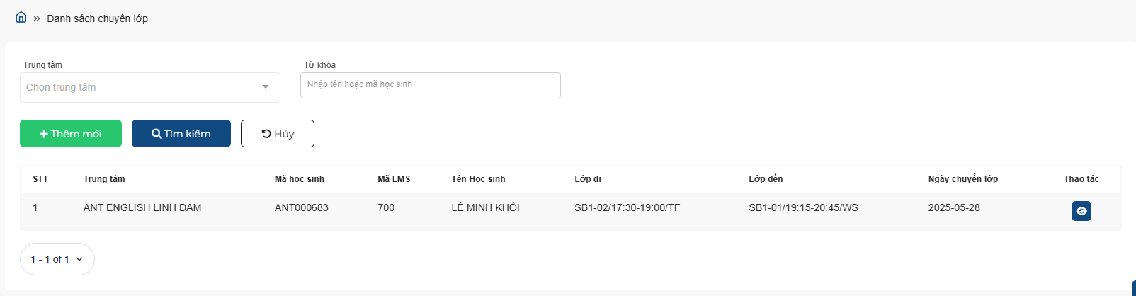
- Bước 2: Chọn Thêm mới , màn hình hiển thị như sau:
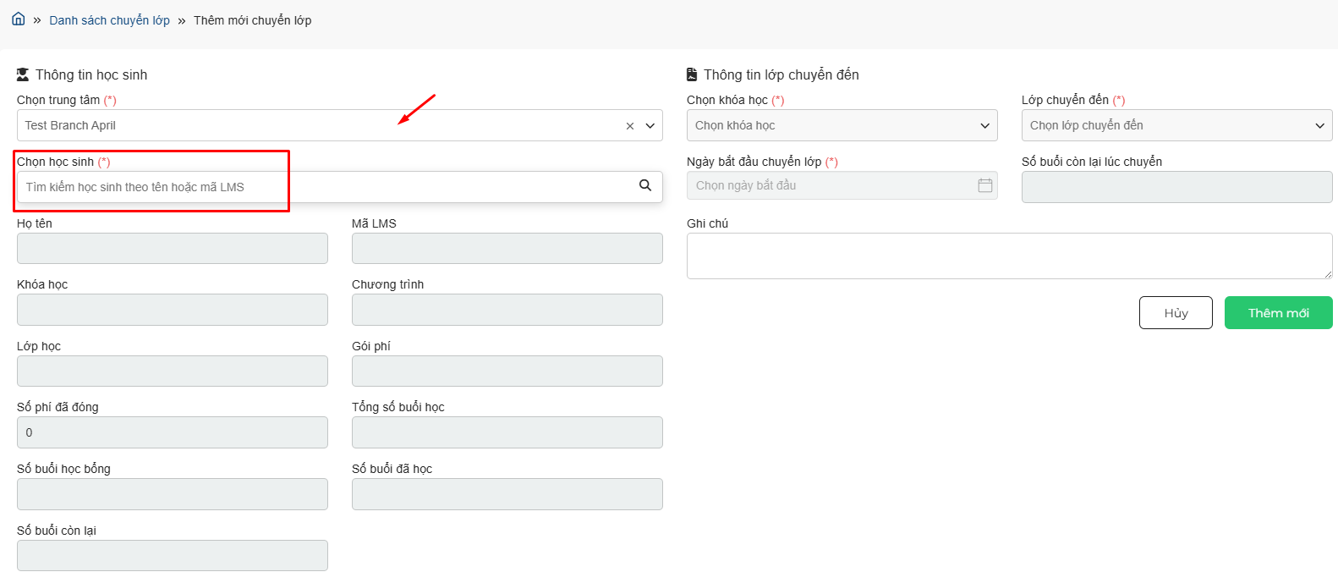
Người dùng nhập các thông tin trên màn hình thêm mới như sau: (Lưu ý: Các trường có dấu (*) là trường bắt buộc phải nhập dữ liệu)
- Trung tâm: Nhấn chọn Trung tâm (hệ thống hiển thị trung tâm Người dùng được cấp quyền)
- Chọn học sinh: Người dùng tìm kiếm học sinh theo tên hoặc mã LMS. Hệ thống hỗ trợ tìm kiếm tên học sinh tương ứng và cho phép người dùng chọn. Sau khi chọn học sinh thành công, hệ thống tự động hiển thị các thông tin liên quan của học sinh đó.
- Chọn khóa học: Người dùng chọn chương trình học (April, i-Garten của lớp muốn chuyển đến). Trường hợp lớp hiện tại và lớp chuyển khác chương trình học, Người dùng phải thao tác Quy đổi gói phí trước khi thực hiện chuyển lớp)
- Lớp chuyển đến: Sau khi chọn chương trình học, hệ thống sẽ hiển thị các lớp đang chạy của chương trình học đó
- Ngày bắt đầu chuyển lớp: Người dùng chọn ngày chuyển lớp trên ô lịch. Đây là thông tin để sau này hệ thống sẽ tự động withdraw học sinh ở lớp cũ và active học sinh ở lớp mới sau khi hoàn thành thao tác. Hệ thống hỗ trợ tự động tính ngày dự kiến bắt đầu và ngày kết thúc theo lịch học của lớp mới.
- Ghi chú: Nhập thông tin lý do chuyển lớp.
- Bước 3: Người dùng thực hiện thao tác:
- Kích Thêm mới 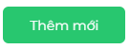để xác định việc thêm mới thành công. Hệ thống tự động withdraw học sinh ra khỏi lớp cũ và chuyển sang lớp mới.
- Kích Hủy để xác nhận hủy thao tác thêm mới và quay lại màn hình danh sách chuyển lớp.
- Bước 4: Để xem lại thông tin Chuyển lớp, tại màn hình danh sách Người dùng chọn để xem chi tiết thông tin đăng ký chuyển lớp.

3.5. Quy đổi gói phí
Mục đích:
- Cho phép Người dùng thực hiện Quy đổi gói phí trong trường hợp Đăng ký nhầm gói phí hoặc học sinh mầm non lên lớp cần chuyển Chương trình học
- Chỉ quy đổi được gói phí chưa sử dụng đếm phí ở trong lớp
- Hệ thống mặc định quy đổi tương được
Các bước thực hiện:
- Bước 1: Tại menu bên trái chọn Vận hành/Quy đổi, màn hình danh sách quy đổi gói phí hiển thị như sau:
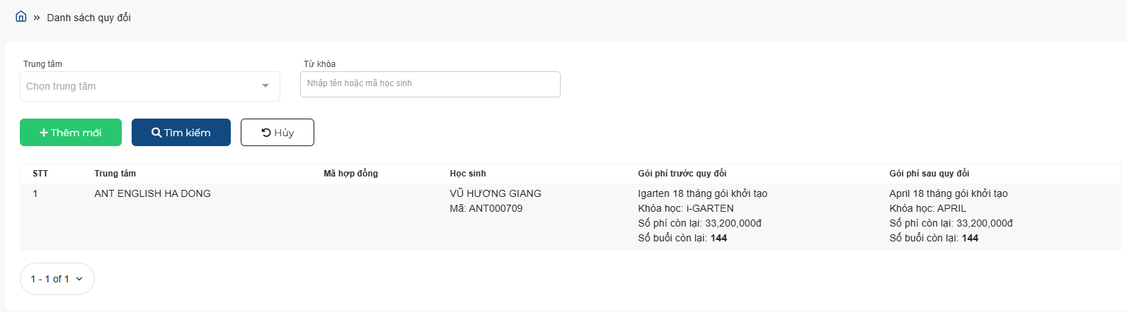
- Bước 2: Chọn Thêm mới , màn hình hiển thị như sau:
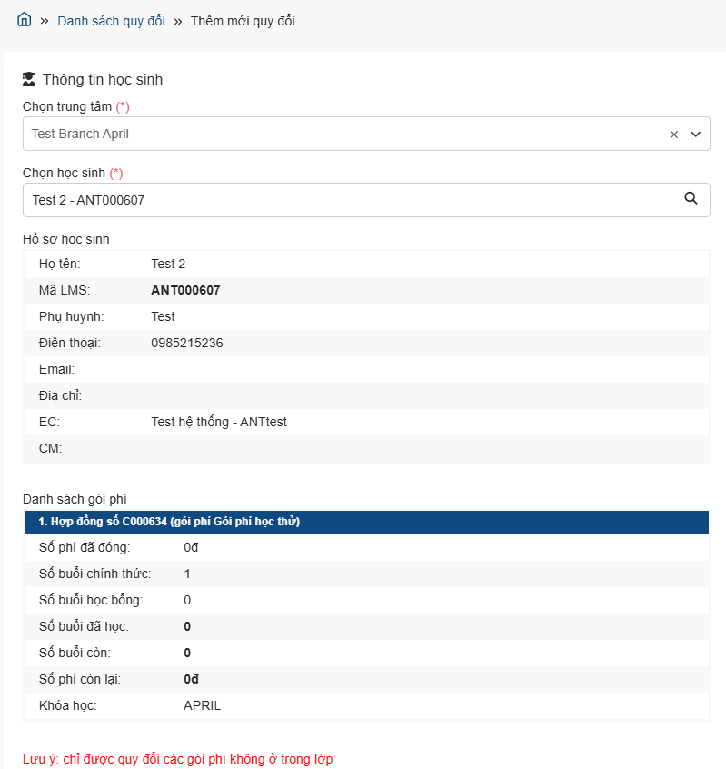
Người dùng nhập thông tin Trung tâm, Tên học sinh trên màn hình, hệ thống sẽ tự động hiển thị thông tin các gói phí không ở trong lớp của học sinh.
- Bước 3: Chọn chương trình học cần quy đổi, hệ thống sẽ hiển thị ra số buổi học tương đương:
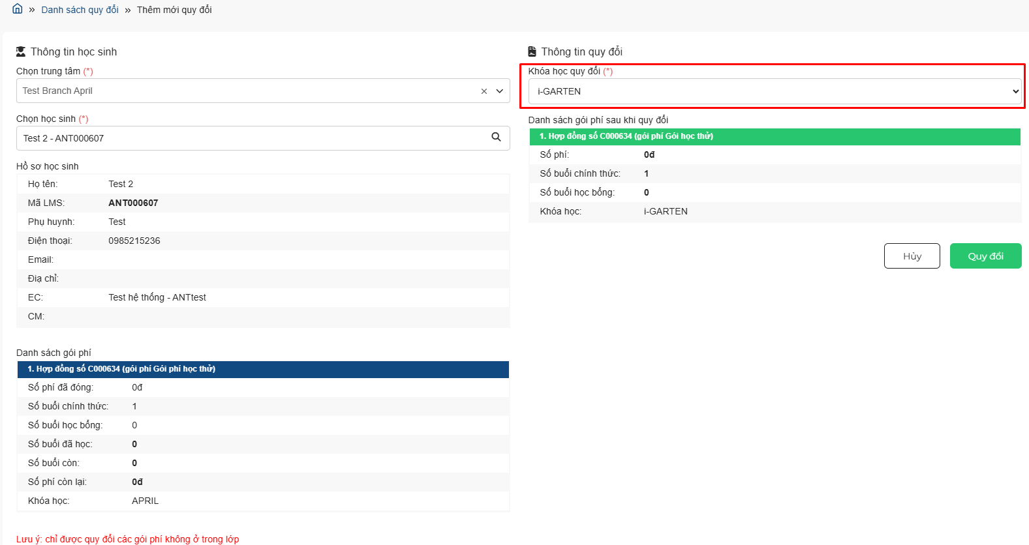
- Bước 4: Người dùng thực hiện thao tác:
- Kích Quy đổi để xác nhận quy đổi gói phí thành công
- Kích Hủy để xác nhận hủy thao tác thêm mới và quay lại màn hình danh sách quy đổi.

3.6. Chuyển phí

3.7. Chuyển trung tâm

3.8. Kiểm tra điểm danh, chấm điểm (thực hiện trên LMS)
Mục đích:
- Kiểm tra việc điểm danh của giáo viên
- Kiểm tra tính chuyên cần của học sinh, giáo viên
- Cho phép người dùng điểm danh bù cho giáo viên và học sinh
- Cho phép người dùng thao tác nhận xét buổi học, chấm điểm bù cho giáo viên
Các bước thực hiện:
- Bước 1: Để kiểm tra điểm danh, chấm điểm, Người dùng truy cập vào Hệ thống LMS (lms.gcreverse.net ). Tại menu bên trái chọn Student Counselling/Class Info, màn hình hiển thị như sau:
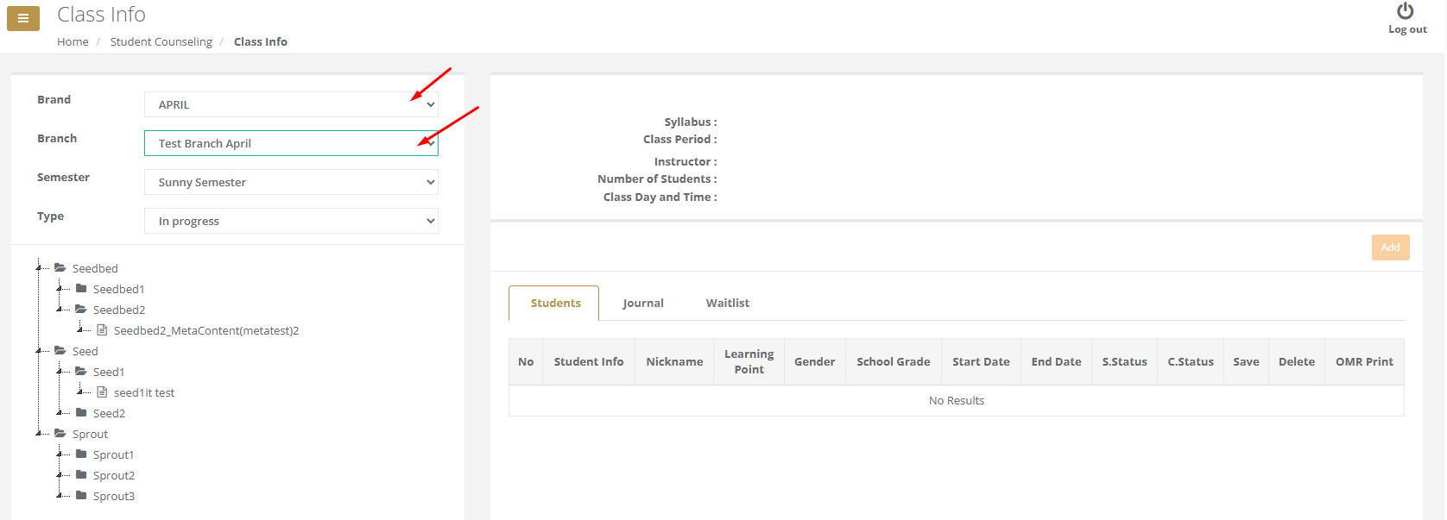
- Bước 2: Người dùng chọn Brand (Chương trình học), Branch (Trung tâm - Trung tâm người dùng đang làm việc), màn hình sẽ hiển thị các lớp học đang chạy của trung tâm đó như màn hình hiển thị.
- Bước 3: Người dùng chọn lớp học muốn xem thông tin, màn hình sẽ hiển thị Danh sách học sinh đang ở trong lớp như sau:
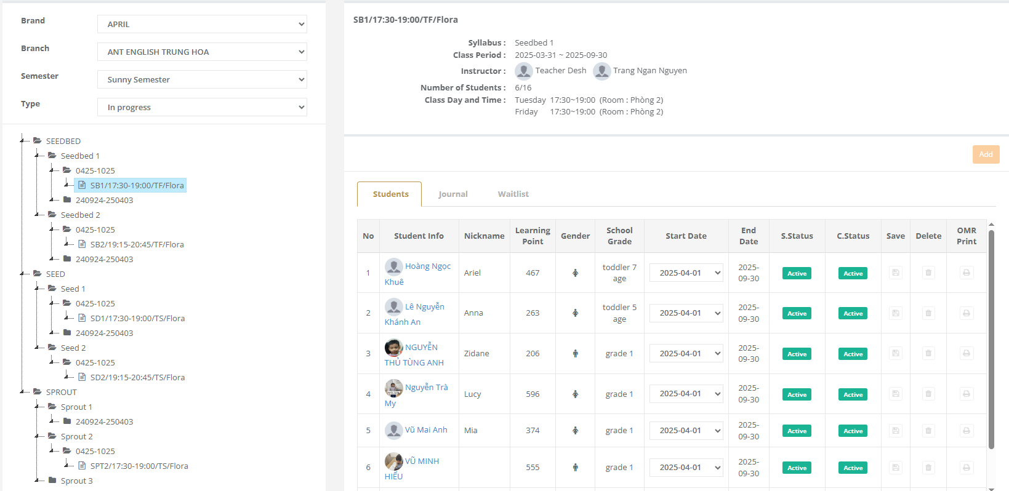
Lưu ý: Thông tin lớp học trên LMS đã được call sang CRM
- Bước 4: Để kiểm tra thông tin điểm danh từng buổi học, người dùng chọn Tab Journal, màn hình hiển thị ra danh sách các buổi học như sau:
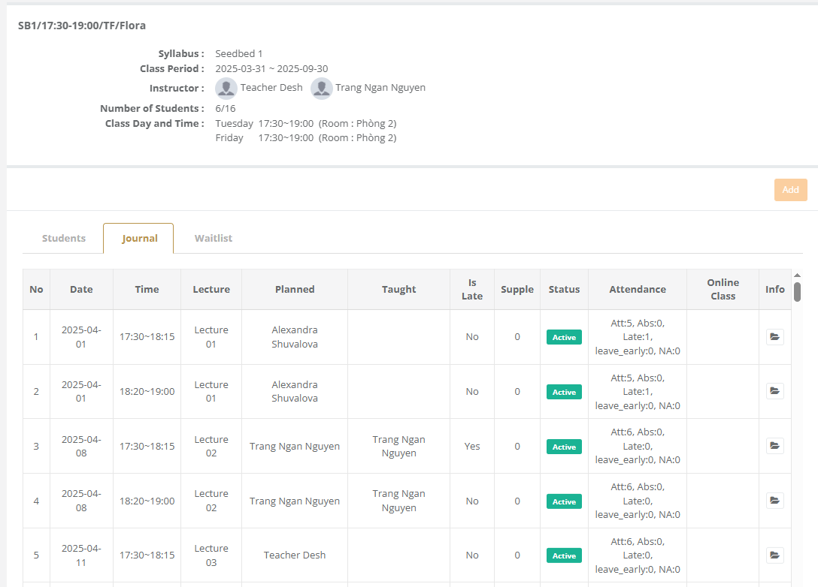
Chi tiết các thông tin như sau:
- Planned: Giáo viên theo lịch dạy buổi học đó
- Taught: Giáo viên thực tế dạy buổi học đó.
- Khi giáo viên được phân theo lịch dạy, đăng nhập vào hệ thống sẽ có nút Checkin. Giáo viên thực hiện checkin để điểm danh học sinh
- Trường hợp giáo viên quên Checkin hoặc thay đổi người dạy, Người dùng có thể vào checkin bù cho giáo viên hoặc chọn người thực tế dạy bằng cách click vào nút để mở hộp thoại:
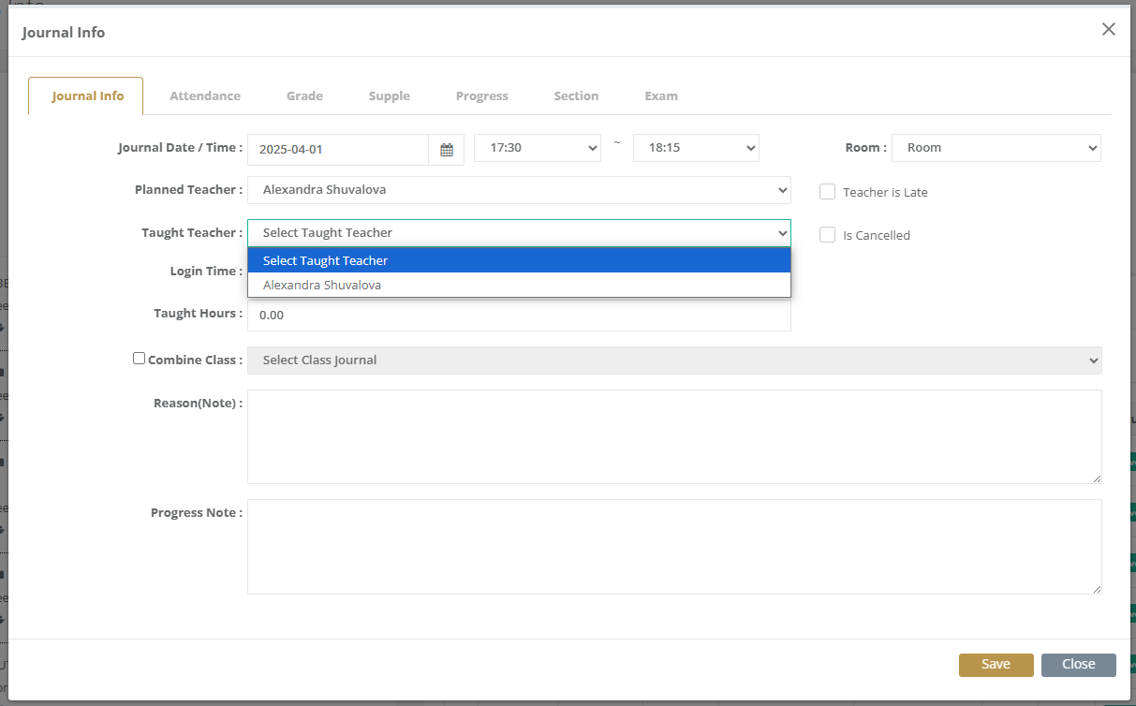
Người dùng chọn Taught Teacher để checkin cho giáo viên.
- Attendance: Hiển thị tổng số học sinh Đi học, vắng mặt, đến muộn. Trường hợp muốn xem chi tiết hoặc điểm danh bù, Người dùng click để mở hộp thoại và chọn Tab Attendance.
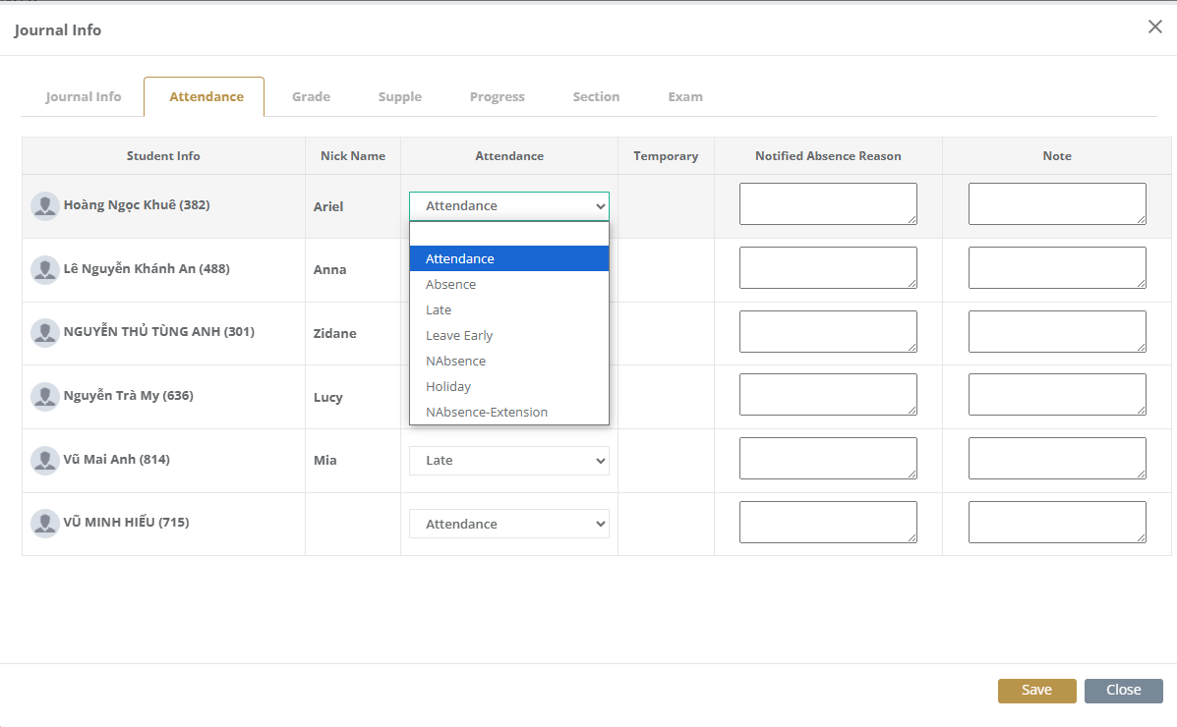
Người dùng chọn lại Trạng thái đi học của học sinh và note lý do (Nếu có). Sau đó nhấn nút Save để lưu thông tin điểm danh.

Các xem chi tiết điểm danh của từng học viên:
- Bước 1: Tại menu góc trái chọn Student Counselling/Class Info, Người dùng chọn lớp học có học sinh muốn xem điểm danh
- Bước 2: Chọn học sinh muốn xem chi tiết điểm danh, màn hình hiển thị tab mới về Thông tin học sinh
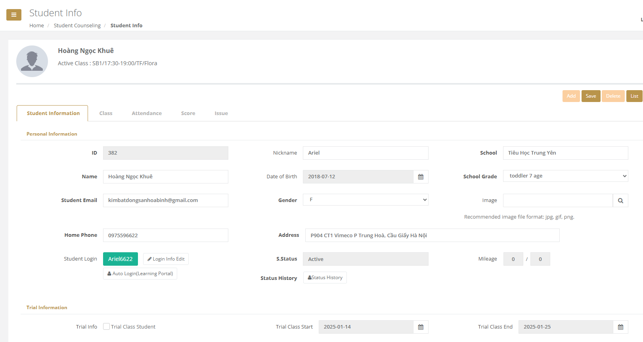
- Bước 3: Người dùng chọn Tab Attendance, màn hình hiển thị như sau:
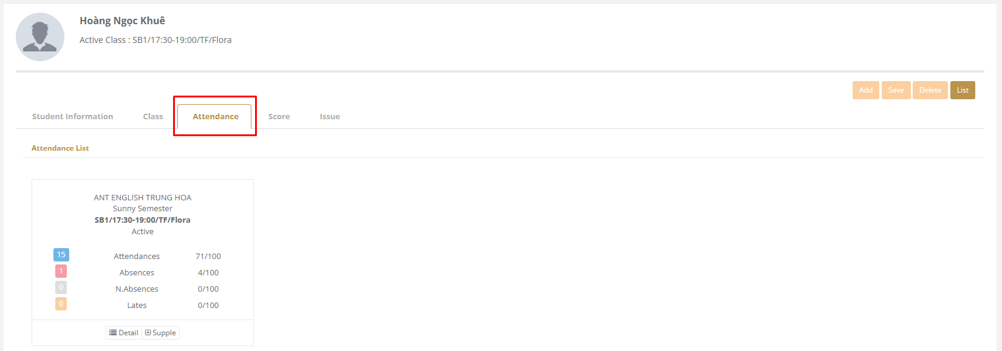
Thông tin điểm danh chung sẽ hiển thị trên màn hình:
- Attendance: Hiển thị tỷ lệ điểm danh của học sinh trên thang 100
- Absence: Hiển thị tỷ lệ vắng mặt của học sinh trên thang 100
- N.Adsences
- Lates
- Bước 4: Để xem chi tiết các buổi điểm danh, Người dùng click nút Details , màn hình sẽ hiển thị ra các buổi học sinh đã được điểm danh, chưa được điểm danh, Người dùng có thể thao tác điểm danh bù và nhấn Save
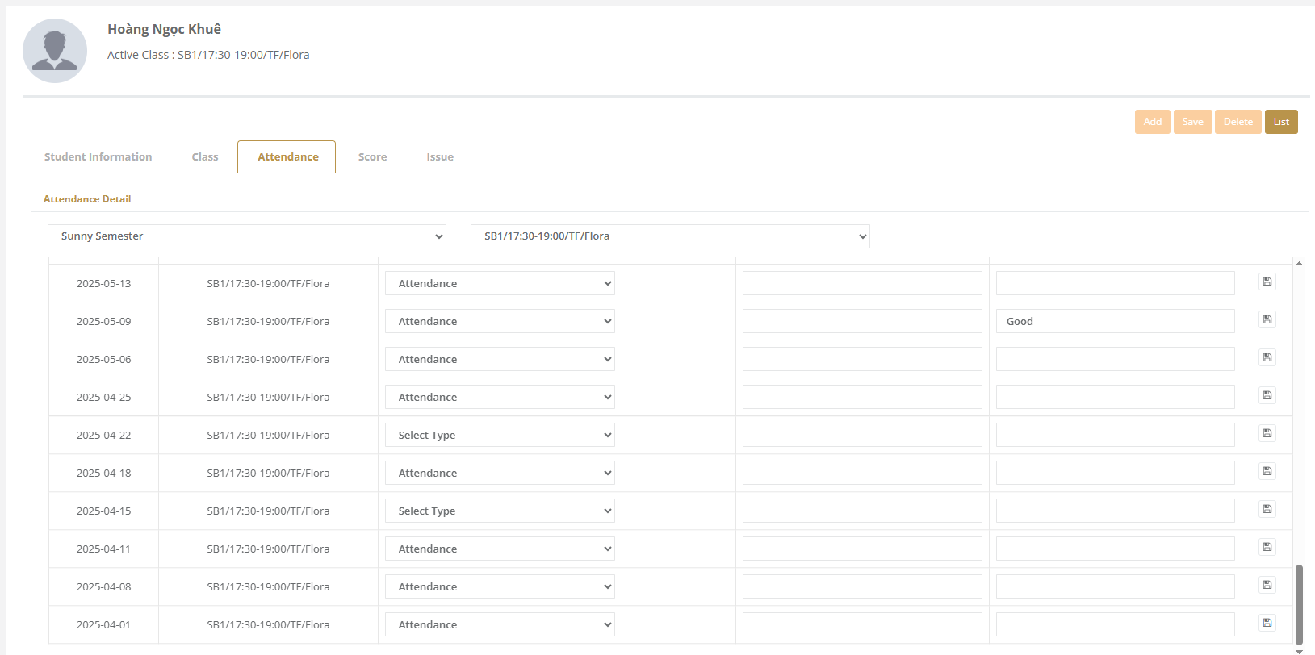

3.9. Kiểm tra bài tập trên Meta-learning (Thực hiện trên LMS)
Mục đích:
- Cho phép người dùng kiểm tra bài tập về nhà của học sinh trên Meta-learning trước mỗi buổi học
- Cho phép người dùng theo dõi tiến độ học tập của từng học sinh
Các bước thực hiện:
- Bước 1: Tại menu bên trái, chọn Student Counselling/Class Info, Người dùng truy cập lớp có học sinh cần kiểm tra
- Bước 2: Người dùng chọn học sinh cần kiểm tra, màn hình hiện ra Tab Thông tin học sinh
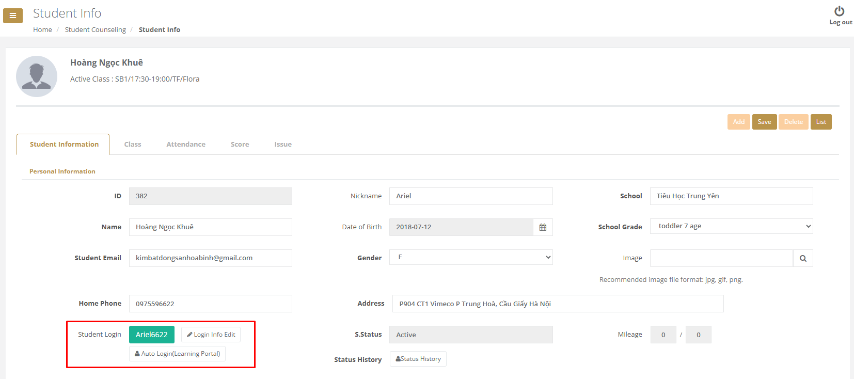
- Bước 3: Tại phần student Login, Người dùng chọn Auto Login (Learning Portal) 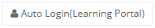, hệ thống tự động mở sang Tab Meta-learning và tự động đăng nhập bằng tài khoản của học sinh
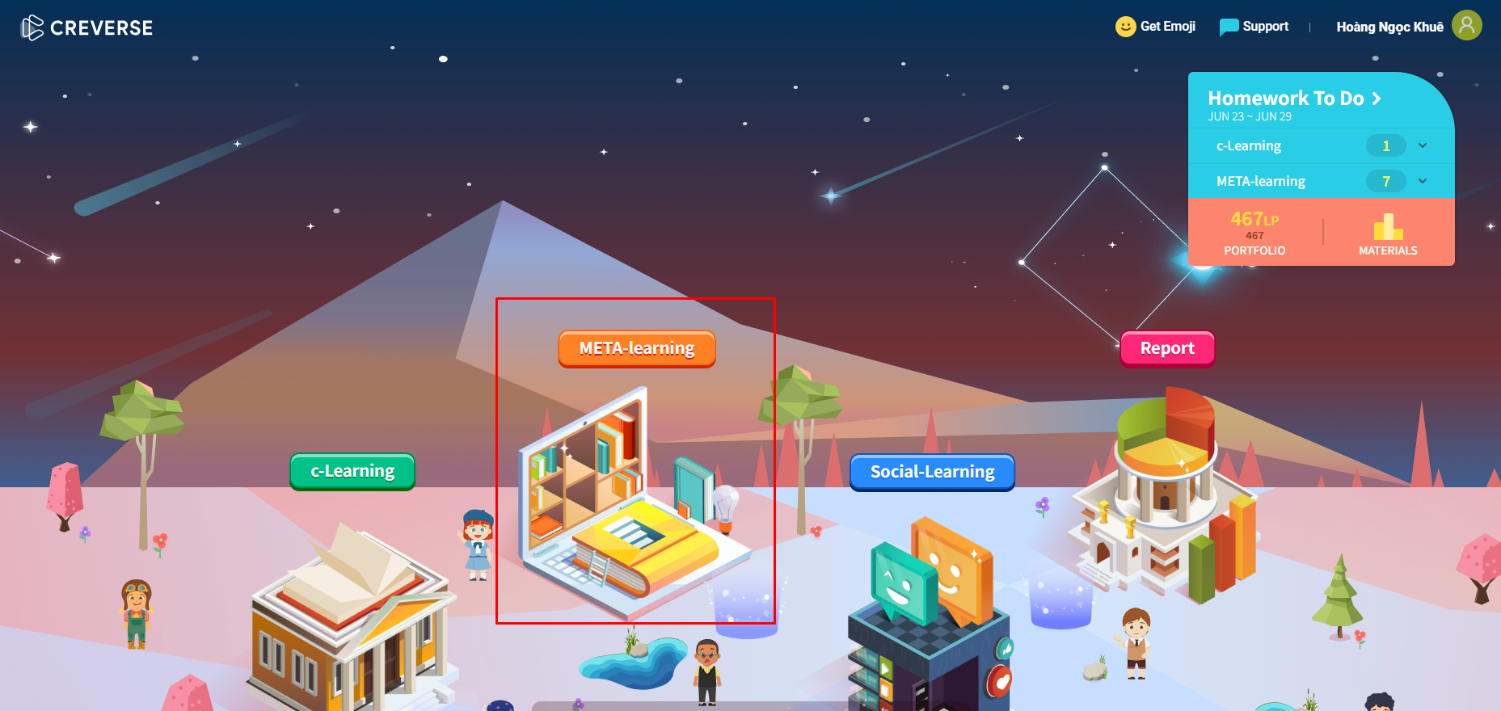
- Bước 4: Tại giao diện trang chủ, Người dùng chọn Meta-learning, màn hình hiện ra như sau:
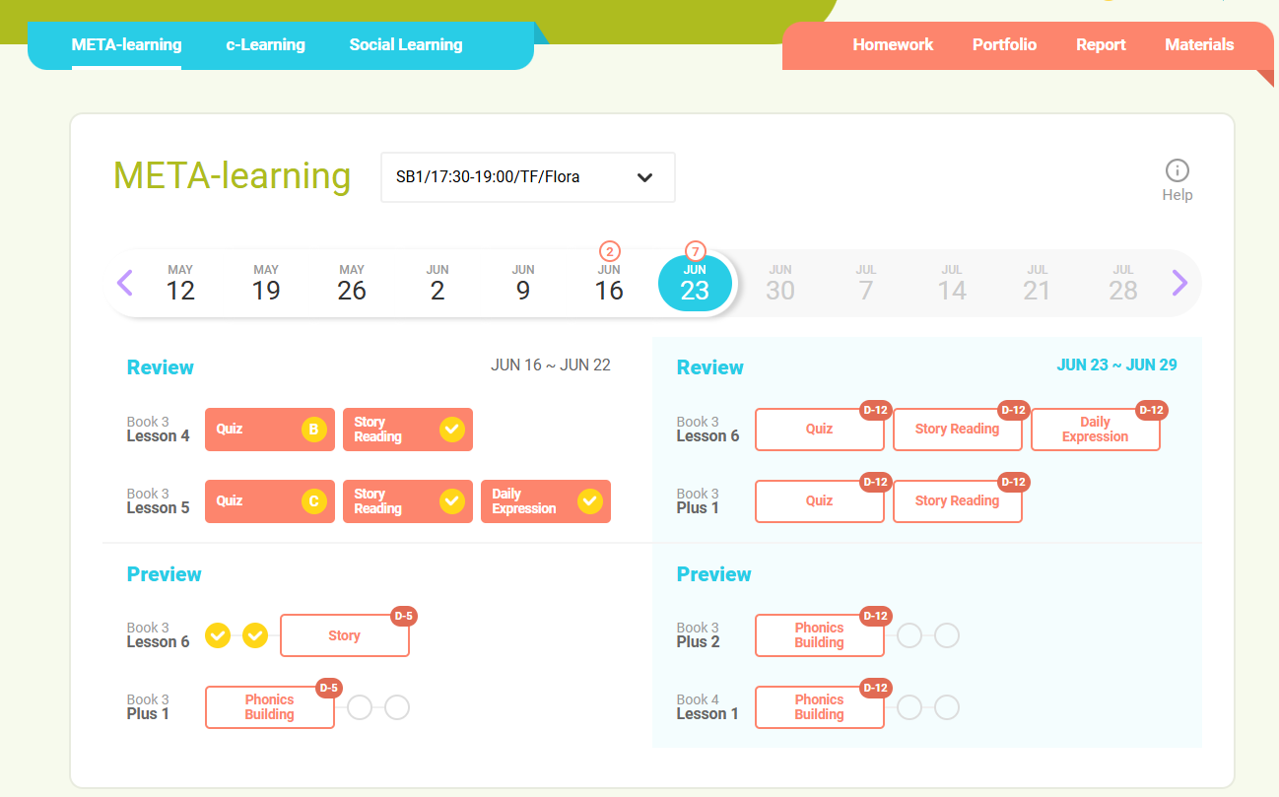
- Các ô chữ nhật full màu đỏ nghĩa là học sinh đã hoàn thành
- Các ô có viền đỏ và có biểu tượng D-n ở bên phải nghĩa là học sinh chưa hoàn thành phần này
- Các ô có biểu tượng Thời gian 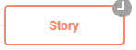nghĩa là học sinh đã quá hạn làm bài, học sinh sẽ không thể nộp được các bài dạng Writing và Speaking.

III/ Giám đốc trung tâm

Yêu mở thêm/xóa tài khoản cho nhân sự
Mục đích:
- Khi có thêm nhân sự mới, giám đốc trung tâm gửi yêu cầu tạo tài khoản nhân sự mới cho team HO
- Khi có nhân sự kết thúc làm việc, GĐTT gửi yêu cầu xóa/inactive tài khoản nhân sự đó
Các bước thực hiện:
- GĐTT gửi email cho Team HO tài khoản: thuyntt@kienguru.vn (cc: hangptd@kienguru.vn , khai@kienguru.vn , nampv@antenglish.edu.vn )
- Tiêu đề email: [Ant English + Tên TT] Yêu cầu mở tài khoản cho nhân sự mới/Yêu cầu xóa tài khoản của nhân sự
VD: [Ant English Trung Hòa] Yêu cầu mở tài khoản cho nhân sự mới
- Nội dung email bao gồm:
  - Tên nhân sự
  - SĐT
  - Email
  - Vị trí (Under leader nào nếu là nhân viên)
  - Thời gian cần tài khoản (nếu gấp)
GĐTT có thể tham khảo email dưới đây:
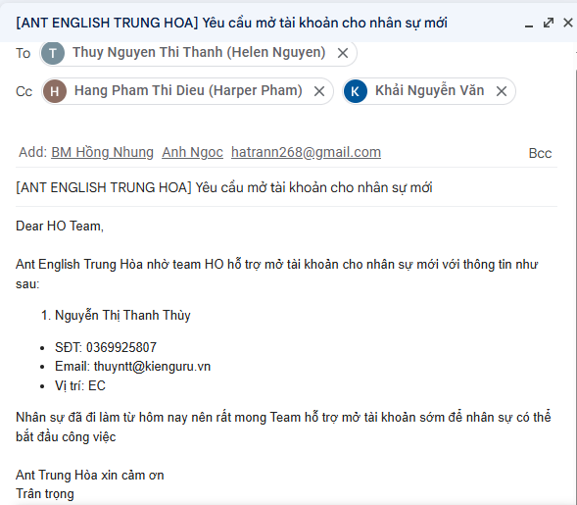

Yêu cầu tạo gói phí/CSBH tháng/ Voucher
Mục đích:
- Khi TT thay đổi gói phí (học phí niêm yết) hoặc chính sách bán hàng theo tháng, GĐTT sẽ gửi yêu cầu cho Team HO
- Khi TT phát hành các Voucher phục vụ các chiến dịch hoặc Voucher cho VIP, GĐTT gửi yêu cầu hỗ trợ cho Team HO
- Ngoài ra còn có các chính sách liên quan đến Renew
Lưu ý:
- Gói phí chính là HP niêm yết (giá gốc) chưa giảm bất kỳ chính sách nào
- Chính sách bán hàng là Mã chiết khấu ở phần nhập học (Là giá bạn thực tế của tháng đó)
Các bước thực hiện:
- Gửi Email: GĐTT gửi email đến Team HO:
To: thuyntt@kienguru.vn
Cc: hangptd@kienguru.vn , khai@kienguru.vn , nampv@antenglish.edu.vn
- Tiêu đề: [Ant English + Tên TT] Yêu cầu tạo gói phí/CSBH/ Voucher tháng_/2025
- Nội dung:
  - Đối với yêu cầu tạo gói phí:
- Bảng giá niêm yết
- Thời gian áp dụng
  - Đối với yêu cầu tạo CSBH:
- Chính sách giá thực bán theo các gói phí
VD: Gói 3 tháng. Giá gốc: 12,000,000. Giá thực bán tháng 6: 9,000,000. Thêm học bổng 4 buổi
- Thời hạn áp dụng
  - Đối với yêu cầu tạo Voucher:
- Mục đích sử dụng
- Số lượng Voucher
- Mệnh giá Voucher + học bổng (nếu có)
- Áp dụng cho chương trình nào (SUNNY/i-KINDER)
- Thời gian áp dụng
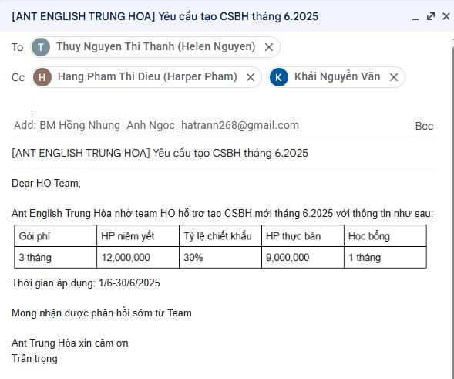

Yêu cầu mở thêm lớp học
Mục đích:
- Khi Trung tâm có ý định mở thêm lớp, GĐTT gửi yêu cầu mở lớp cho Team HO
- Khi Trung tâm kết thúc kỳ học cũ, cần lên lớp mới, GĐTT gửi yêu cầu mở các lớp mới cho Team HO
- Lưu ý: Khi gửi yêu cầu mở lớp, GĐTT sẽ phải tạo Kế hoạch mở lớp theo kỳ cụ thể (xác định trước các ngày nghỉ, fix sẵn các buổi học). Tham khảo mẫu Kế hoạch mở lớp theo link: 2024 Operation Plan_re (2).xlsx

Các bước thực hiện:
- Gửi email: GĐTT gửi email đến Team HO:
To: thuyntt@kienguru.vn
Cc: hangptd@kienguru.vn , khai@kienguru.vn
- Tiêu đề: [Ant English + Tên TT] Đề nghị hỗ trợ mở lớp mới theo kỳ học …
- Nội dung:
- Thời khóa biểu các lớp
- Thông tin về ca học, giáo viên, CM phụ trách tương ứng các lớp
- Operation Plan của kỳ học tương ứng

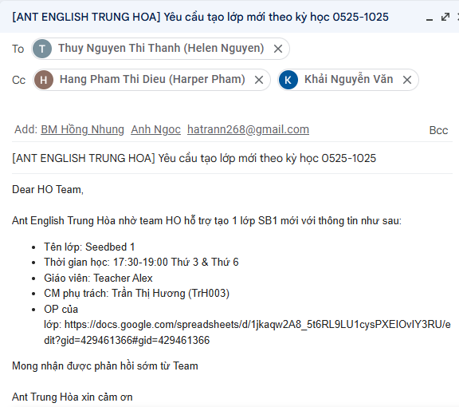

Duyệt phí
Mục đích:
- Khi phụ huynh đóng phí, GĐTT hoặc kế toán vào duyệt phí để Sale có thể in được phiếu thu gửi phụ huynh
- Cho phép GĐTT xem được danh sách các phiếu thu của toàn bộ trung tâm
Các bước thực hiện:
- Bước 1: Tại menu góc trái, GĐTT chọn Kế toán/Chờ thu phí, tại đây màn hình hiển thị danh sách công nợ cần thu:
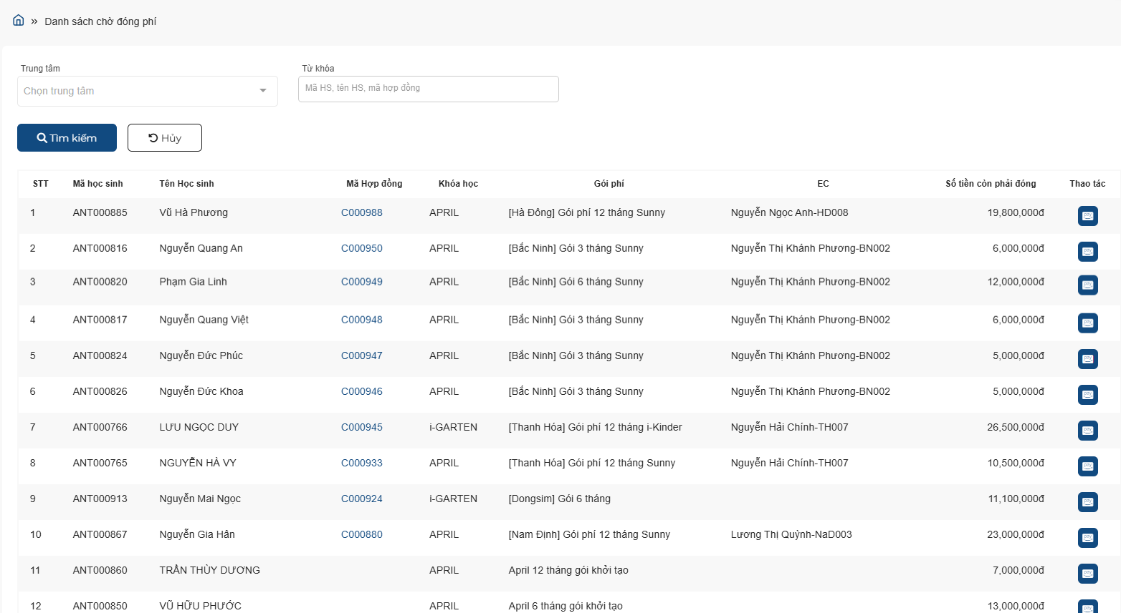
- Bước 2: GĐTT chọn hợp đồng cần duyệt phí và click để hiển thị hộp thoại Thêm mới phiếu thu:
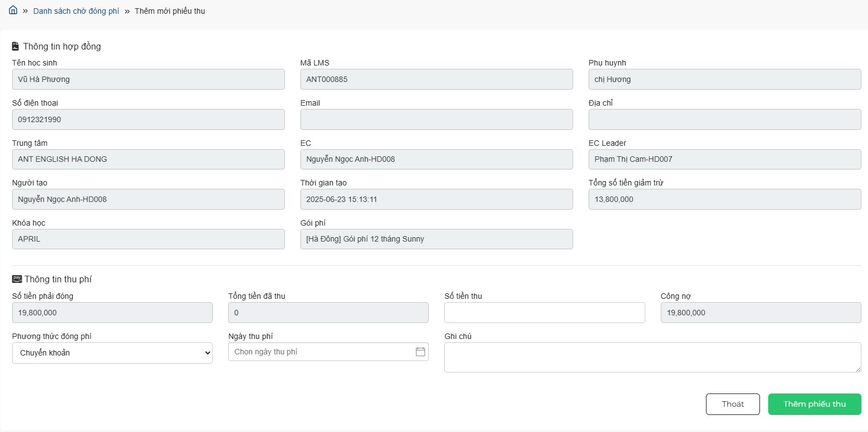
- Bước 3: Người dùng thực hiện nhập số tiền thu, Phương thức đóng phí, Ngày thu phí và ghi lý do nộp (Nộp cọc/Hoàn phí).
- Bước 4: Người dùng click để xác nhận đóng phí hoặc 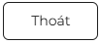để hủy phiếu thu
- Bước 5: Người dùng xem lại phiếu thu/In phiếu thu bằng cách chọn Kế toán/Đã thu phí. Click nút để in phiếu thu:
